【Spring Cloud Ribbon】

1. **Ribbon** 概述

Spring Cloud Ribbon 是一个基于 HTTP 和 TCP 的客户端负载均衡工具，它基于 **Netflix** Ribbon 实现。通过 Spring Cloud 的封装，可以让我们轻松地将面向服务的 REST 模版请求自动转换成客户端负载均衡的服务调用。 轮询 hash 权重 ...

简单的说Ribbon 就是 netfix 公司的一个开源项目，主要功能是提供客户端负载均衡算法和服务调用。Ribbon 客户端组件提供了一套完善的配置项，比如连接超时，重试等。

在 Spring Cloud 构建的微服务系统中， Ribbon 作为服务消费者的负载均衡器，有两种使用方式，一种是和 **RestTemplate** 相结合，另一种是和 OpenFeign 相结合。OpenFeign 已经默认集成了 Ribbon,关于 OpenFeign 的内容将会在下一章进行详细讲解。Ribbon 有很多子模块，但很多模块没有用于生产环境!

Spring提供了2种方式来访问endpoints（端点、接口）。RestTemplate和WebClient

[https://docs.spring.io/spring-framework/docs/current/reference/html/integ](https://docs.spring.io/spring-framework/docs/current/reference/html/integration.html#spring-integration) ration.html#spring-integration 可以查看一些RestTemplate的api

*/\*\**

* 测试发送*get* 请求

*\*/*

@Test

void testGet() {

RestTemplate restTemplate = new RestTemplate();

String url = "http://localhost:8080/testGet?name=cxs";

ResponseEntity<String> result = restTemplate.getForEntity(url, String.class); System.*out*.println(result.getStatusCodeValue());

}

*/\*\**

* 测试发送*post* 表单参数

*\*/*

@Test

void testPost() {

RestTemplate restTemplate = new RestTemplate(); String url = "http://localhost:8080/testPost";

LinkedMultiValueMap<String, String> map = new LinkedMultiValueMap<>(); map.add("name", "cxs");

map.add("age", "18");

ResponseEntity<String> result = restTemplate.postForEntity(url, map, String.class); System.*out*.println(result.getStatusCodeValue());

}

*/\*\**

*\** 测试发送*post JSON* 参数

*\*/*

@Test

void testPost2() {

RestTemplate restTemplate = new RestTemplate(); String url = "http://localhost:8080/testPost2"; User user = new User();

user.setName("cxs"); user.setAge(18); user.setHobby("编码");

ResponseEntity<String> result = restTemplate.postForEntity(url, user, String.class); System.*out*.println(result.getStatusCodeValue());

}

# 负载均衡

负载均衡，英文名称为 Load Balance（**LB**）http:// lb://（负载均衡协议） ，其含义就是指将负载（工作任务）进行平衡、分摊到多个操作单元上进行运行，例如 Web 服务器、企业核心应用服务器和其它主要任务服务器等，从而协同完成工作任务。

负载均衡构建在原有网络结构之上，它提供了一种透明且廉价有效的方法扩展服务器和网络设备的带宽、加强网络数据处理能力、增加吞吐量、提高网络的可用性和灵活性。

nginx是服务端的负载均衡，ribbon是客户端的，拉取服务列表后实现负载均衡访问

* 1. 服务器的负载均衡

Nginx，F5

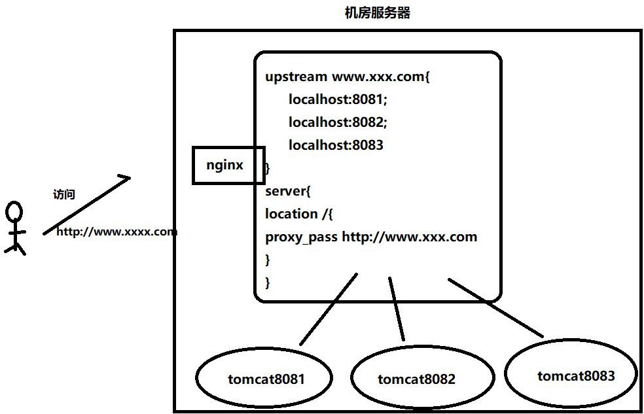

1. **Ribbon** 快速入门
   1. 本次调用设计图

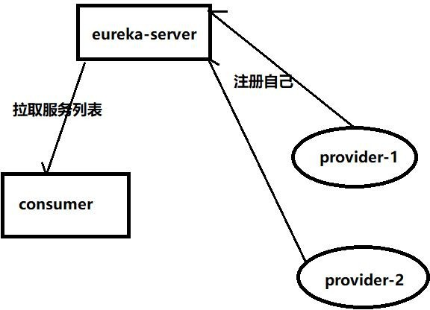

* 1. 项目搭建

### consumer 和 provider-1 和 provider-2 都是 eureka-client

注意这三个依赖是 **eureka-client**

### 注意 provider-1 和 provider-2 的 spring.application.name=provider

注意启动类的注解和配置文件的端口以及服务名称

## 创建 provider-1 和 provider-2

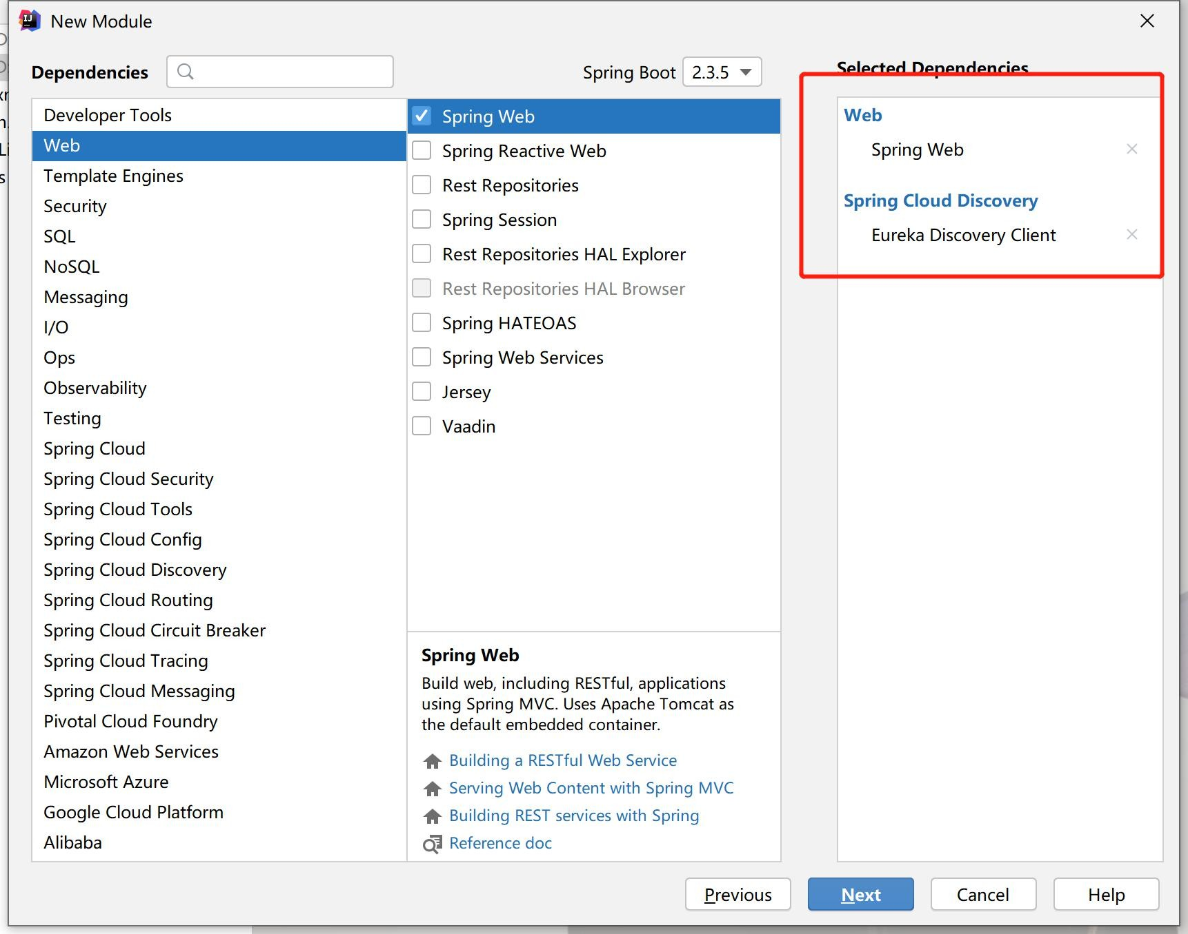

* 1. 编写 **provider-1** 和 **provider-2**

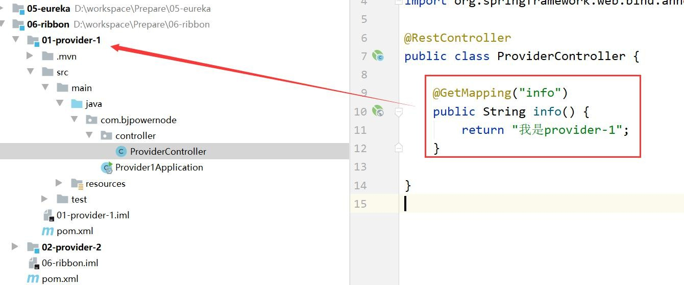

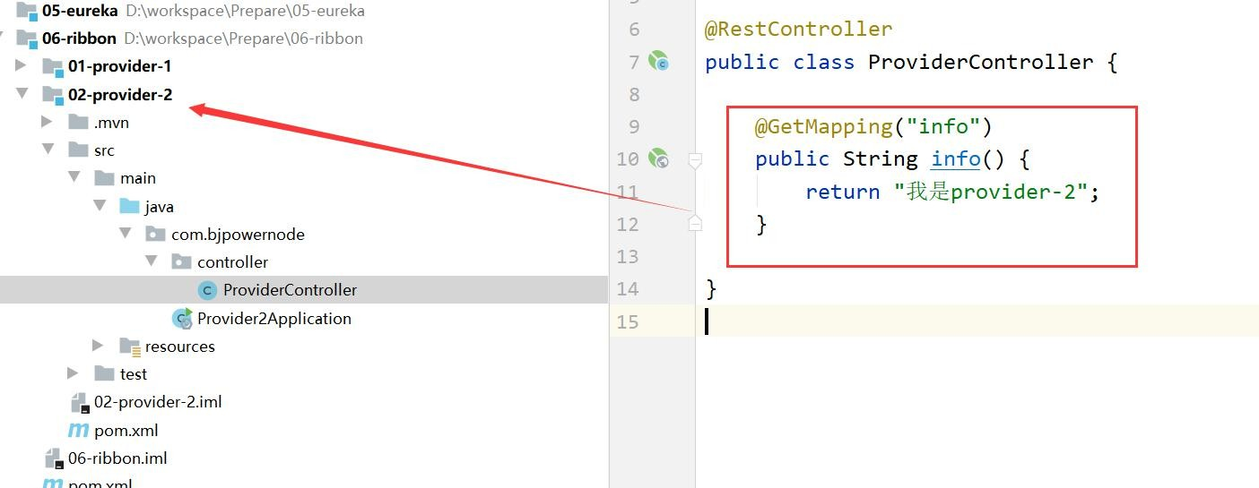

* 1. 创建 **consumer**

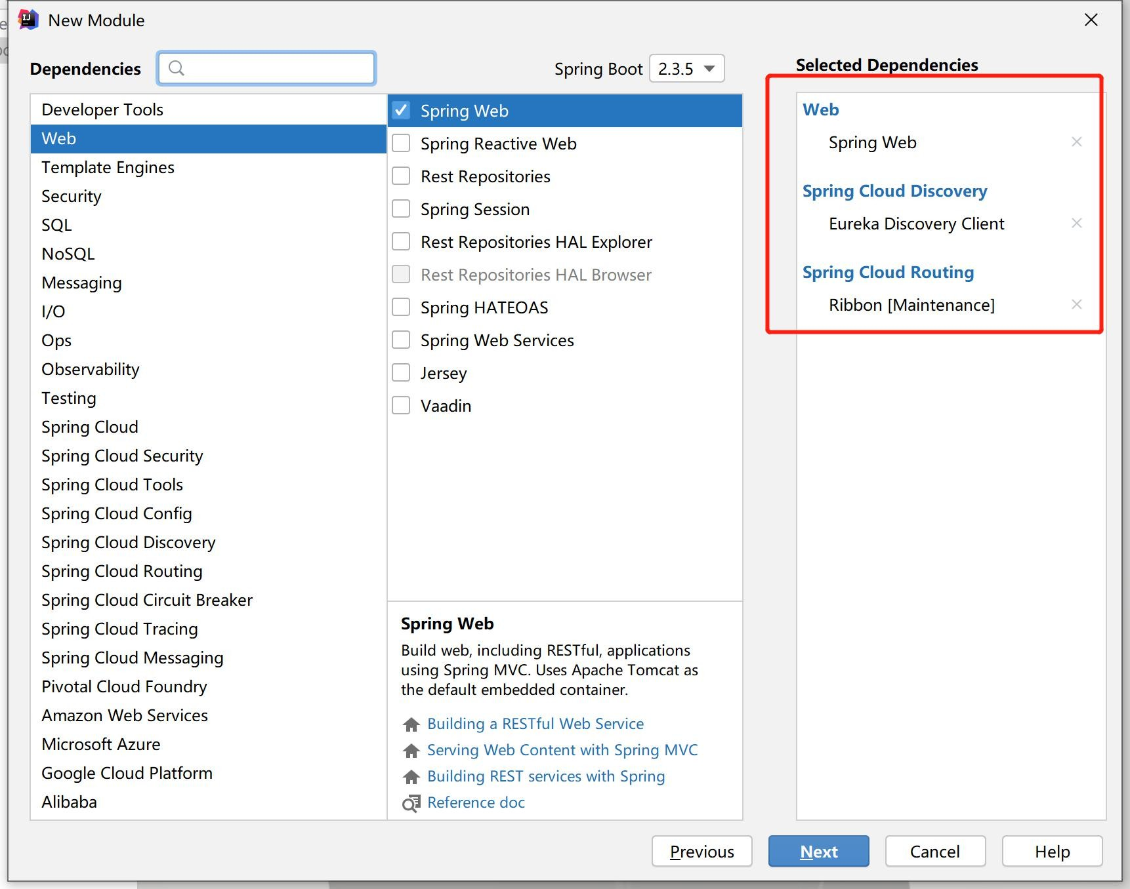

**<dependency>**

**<groupId>org.springframework.cloud</groupId>**

|  |  |  |  |
| --- | --- | --- | --- |
|  | **<artifactId>spring-cloud-starter-netflix-ribbon</artifactId>** | |  |
|  | **<version>2.2.9.RELEASE</version>** |  | |
| **</dependency>** | | | |

* 1. 编写 **consumer** 的启动类

package com.bjpowernode;

import org.springframework.boot.SpringApplication;

import org.springframework.boot.autoconfigure.SpringBootApplication; import org.springframework.cloud.netflix.eureka.EnableEurekaClient; import org.springframework.context.annotation.Bean;

import org.springframework.web.client.RestTemplate;

@SpringBootApplication @EnableEurekaClient

public class ConsumerApplication {

public static void main(String[] args) { SpringApplication.*run*(ConsumerApplication.class, args);

}

*/\*\**

* 用来发请求的

*\**

* *@return*

*\*/*

@Bean

public RestTemplate restTemplate() { return new RestTemplate();

}

}

## 编写 consumer 的 TestController

package com.bjpowernode.controller;

import org.springframework.beans.factory.annotation.Autowired; import org.springframework.cloud.client.ServiceInstance;

import org.springframework.cloud.client.discovery.DiscoveryClient; import org.springframework.util.ObjectUtils;

import org.springframework.web.bind.annotation.RequestMapping; import org.springframework.web.bind.annotation.RestController; import org.springframework.web.client.RestTemplate;

import java.util.List; import java.util.Random;

*/\*\**

*\* @Author:* 北京动力节点

*\*/*

@RestController

public class TestController {

@Autowired

private RestTemplate restTemplate;

@Autowired

private DiscoveryClient discoveryClient;

static Random *random* = new Random(); @RequestMapping("/testBalance")

public String testBalance(String serviceId) {

*//*获取服务列表

List<ServiceInstance> instances = discoveryClient.getInstances(serviceId); if (ObjectUtils.*isEmpty*(instances)) {

return "服务列表为空";

}

*//*如果服务列表不为空，先自己做一个负载均衡

ServiceInstance serviceInstance = loadBalance(instances);

String host = serviceInstance.getHost(); int port = serviceInstance.getPort();

String url = "http://" + host + ":" + port + "/info";

System.*out*.println("本次我调用的是" + url);

String forObject = restTemplate.getForObject(url, String.class); System.*out*.println(forObject);

return forObject;

}

private ServiceInstance loadBalance(List<ServiceInstance> instances) {

*//*拼接*url* 去调用*ip:port* 先自己实现不用*ribbon*

ServiceInstance serviceInstance = instances.get(*random*.nextInt(instances.size()));

return serviceInstance;

}

}

* 1. 启动测试

（用他的代码的话，改下eureka-server的ip。2个提供者同一个服务名，达到集群效果

（word上的代码和提供的有点不太一样，用他的

*// 只要你给restTemplate 加了ribbon的注解 项目中这个对象发起的请求 都会走ribbon的代理  
 // 如果你想使用原生的restTemplate 就需要重新创建一个对象  
// RestTemplate myRest = new RestTemplate();  
// String forObject = myRest.getForObject("http://localhost:8888/aaa", String.class);*

最好先启动生产者

首选确保都注册上去了

*// 代码实现轮训的算法 List<机器>  
// 请求次数  
// int index = 1 % size list.get(index);  
// % 取模 取余好处是一个周期函数 让得到的结果 总是小于 除数的  
// 1 / 2 1 % 2  
// 1%2=1  
// 2%2=0  
// 3%2=1  
// 4%2=0  
// 全局顶一个int i = 0  
// i++ 线程不安全的  
// i % size  
// 怎么能做一个线程安全的轮训算法 加锁 效率极低 CAS 自旋锁 没有线程的等待和唤醒的开销  
// CAS 优点 性能好 java层面无锁的状态 但是在jvm层面 有锁的cmpxchg  
// CAS 缺点 会导致短暂时间内 CPU 飙升 还有ABA 问题*

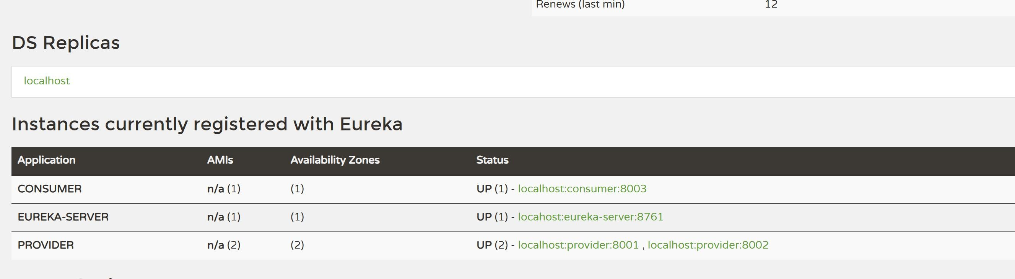

然后访问调用

<http://localhost:8003/testBalance?serviceId=provider>

(<http://localhost:8082/testRibbon?serviceName=provider>

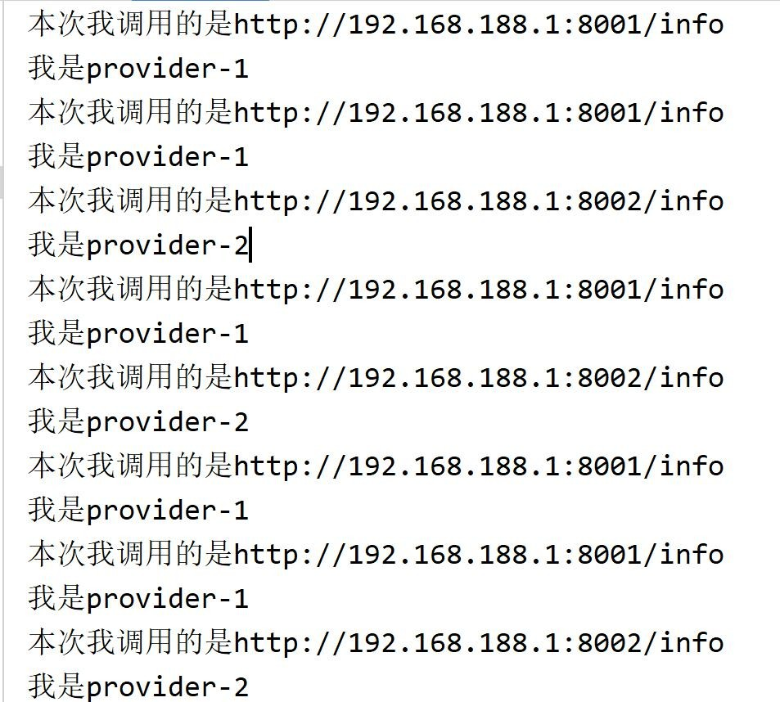

* 1. 使用 **Ribbon** 改造

只需要对 consumer 改造即可，改造启动类

改造 **controller**

*\*\**

* 用来发请求的

*\**

* *@return*

*\*/*

@Bean

@LoadBalanced *//ribbon* 的负载均衡注解

public RestTemplate restTemplate() { return new RestTemplate();

}

*/\*\**

* 测试*ribbon* 的负载均衡

*\**

* *@param serviceId*
* *@return*

*\*/*

@RequestMapping("/testRibbonBalance")

public String testRibbonBalance(String serviceId) {

*//*直接用服务名称替换*ip:port*

String url = "http://" + serviceId + "/info"; String forObject = restTemplate.getForObject(url,

String.class); System.*out*.println(forObject); return forObject;

}

* 1. 改造后测试效果

访问 http://localhost:8003/testRibbonBalance?serviceId=provider

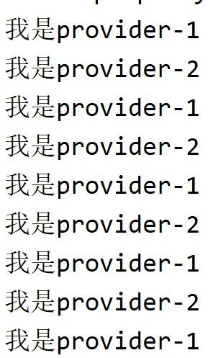

1. **Ribbon** 源码分析
   1. **Ribbon** 要做什么事情？

先通过 **"http://" + serviceId + "/info"** 我们思考 **ribbon** 在真正调用之前需要做什么？

**restTemplate.getForObject(“**[**http://provider/info**](http://provider/info)**”, String.class);**

想要把上面这个请求执行成功，我们需要以下几步

1. 拦截该请求；
2. 获取该请求的 URL 地址:<http://provider/info>
3. 截取 URL 地址中的 provider
4. 从服务列表中找到 key 为 provider 的服务实例的集合(服务发现)
5. 根据负载均衡算法选出一个符合的实例
6. 拿到该实例的 host 和 port，重构原来 URL 中的 provider
7. 真正的发送 restTemplate.getForObject(“http://ip:port/info”，String.class)
   1. **Ribbon** 负载均衡的测试

新增 controller

@Autowired

private LoadBalancerClient loadBalancerClient;

@RequestMapping("/testChoose")

public String testChoose(String serviceId) {

ServiceInstance choose = loadBalancerClient.choose(serviceId);

System.*out*.println(choose.getHost() + ":" + choose.getPort()); return choose.toString();

}

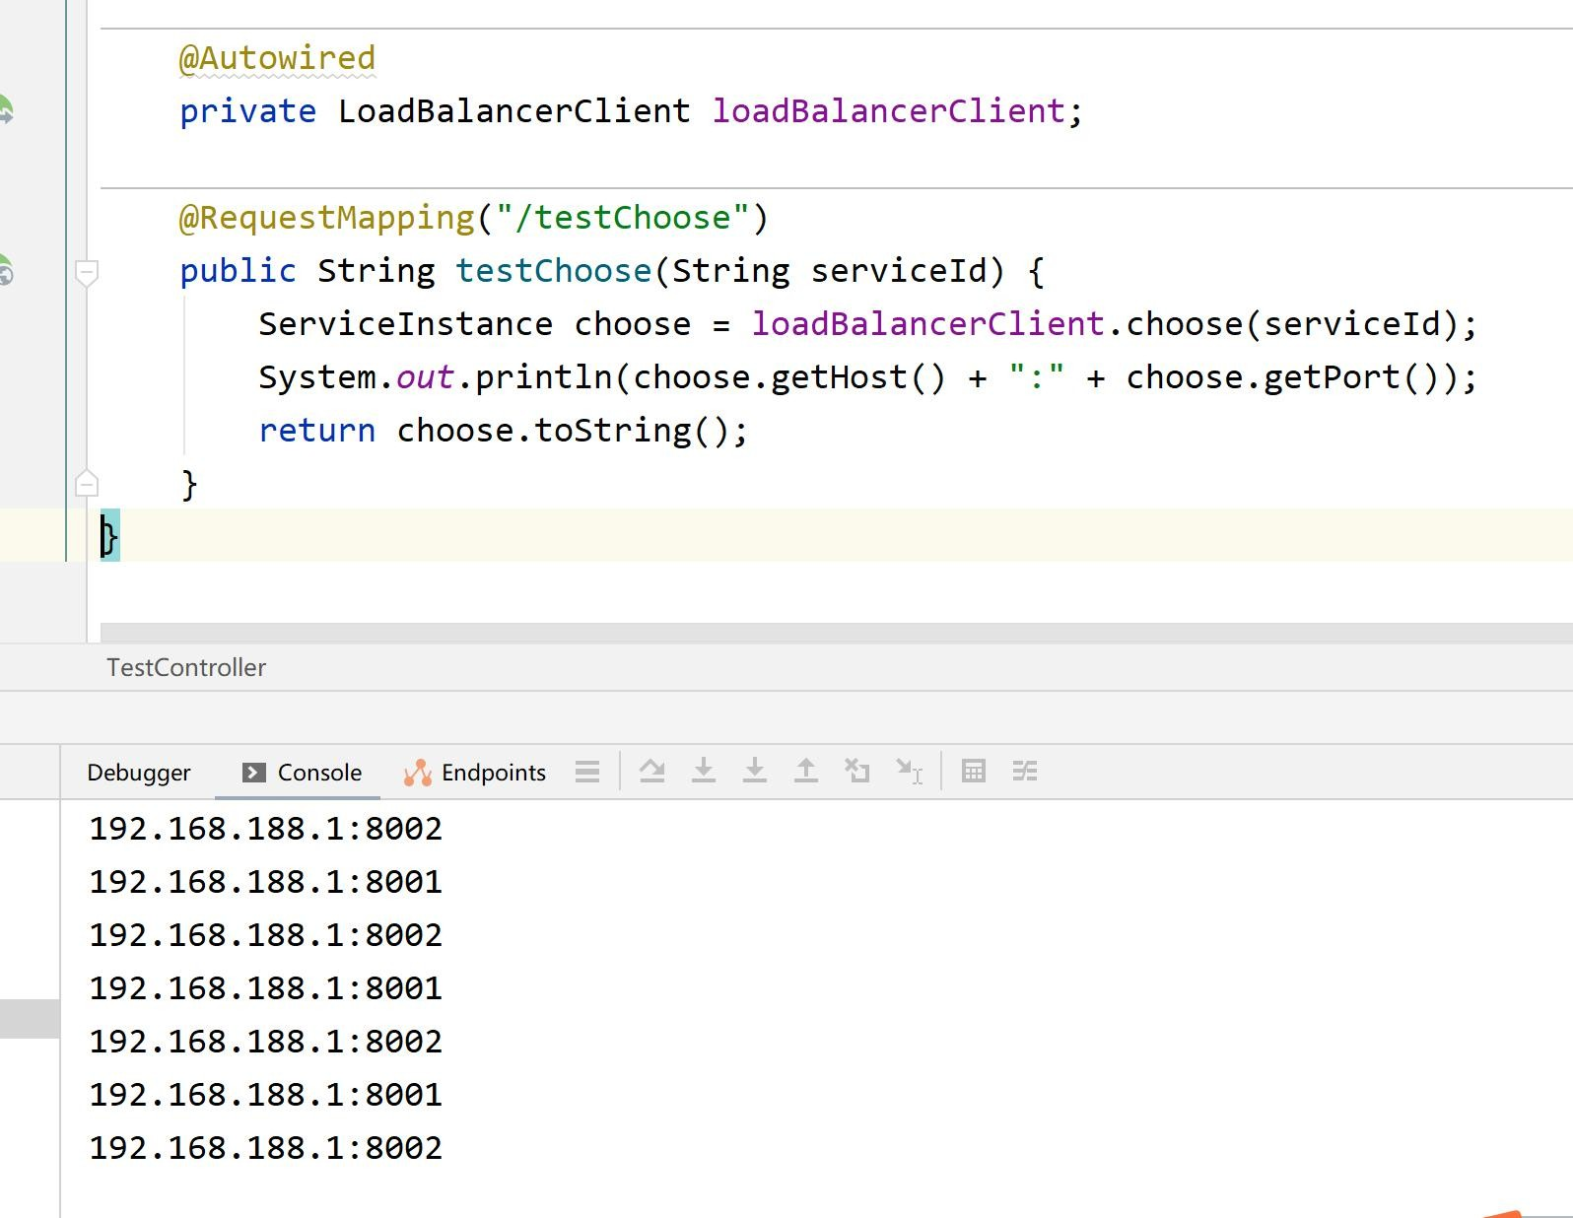访问：http://localhost:8003/testChoose?serviceId=provider

* 1. 从 **choose** 方法入手，查看 **Ribbon** 负载均衡的源码

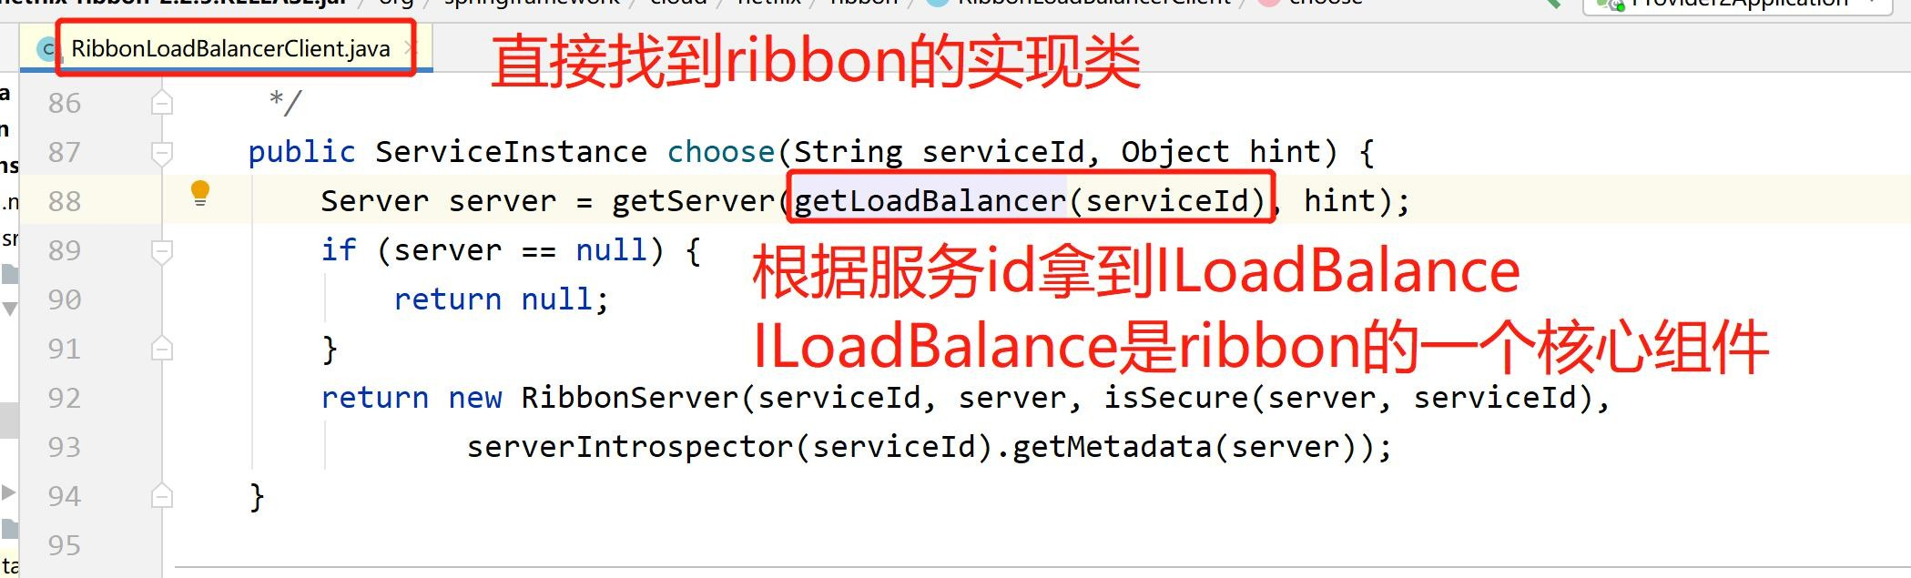

走进 **getServer()**方法

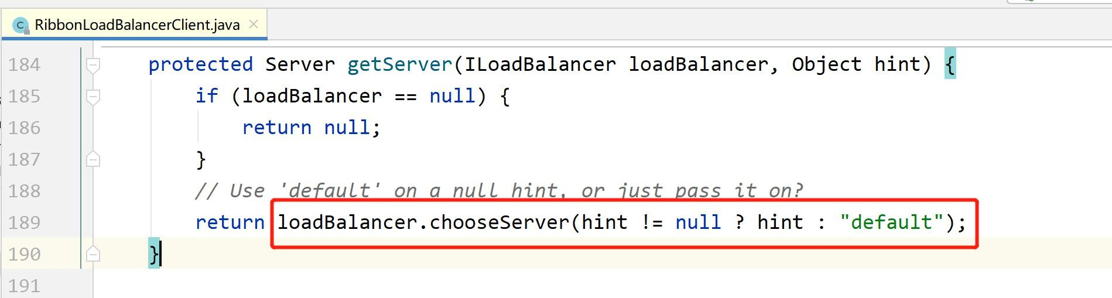

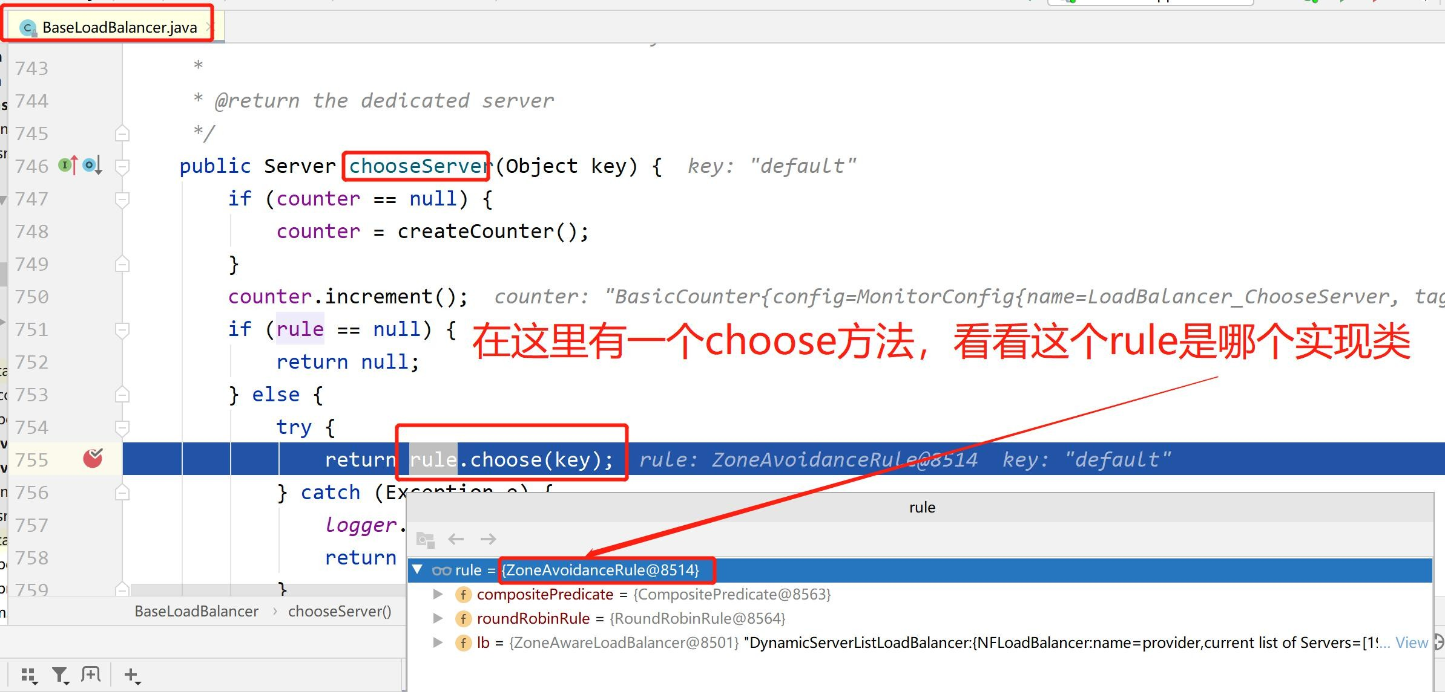在 **chooseServer()**里面得到 **rule** 是哪个对象

发现当前的 **rule** 是 **ZoneAvoidanceRule** 对象，而他只有一个父类 **PredicateBasedRule**

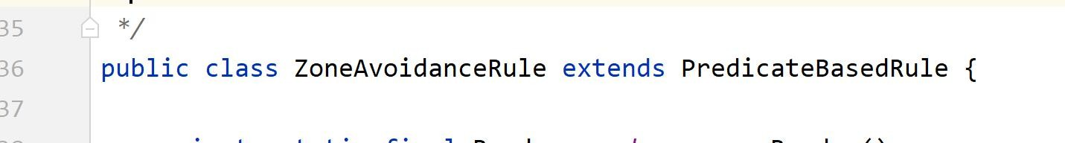

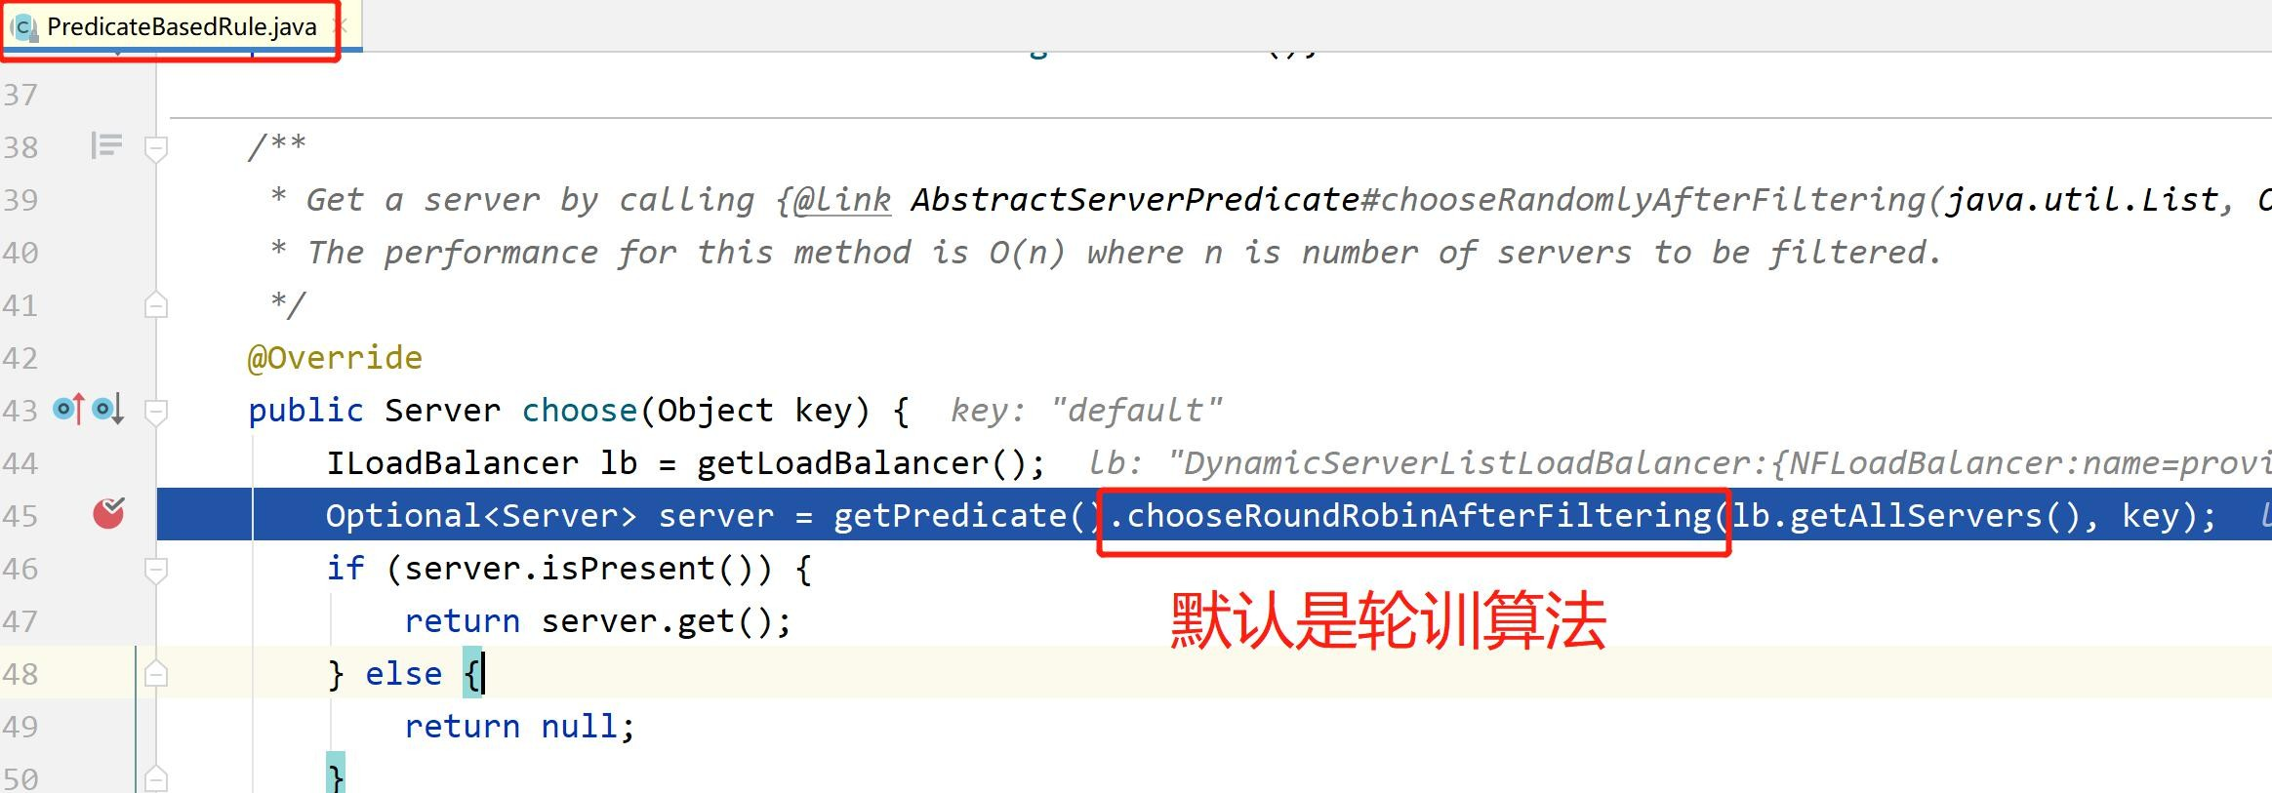最终进入 **PredicateBasedRule** 类的 **choose()**方法

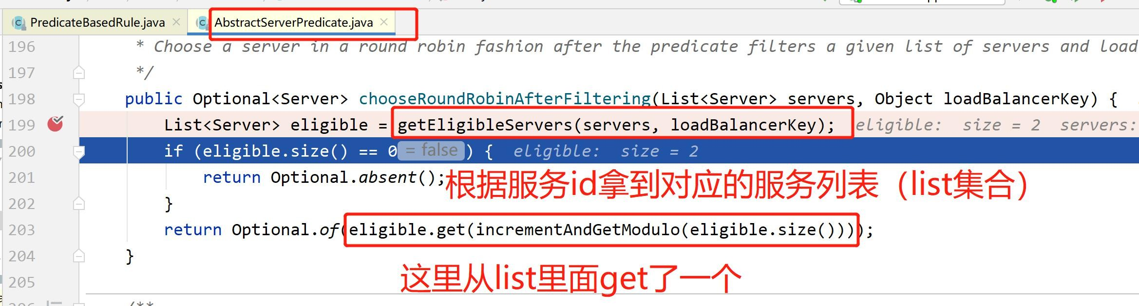

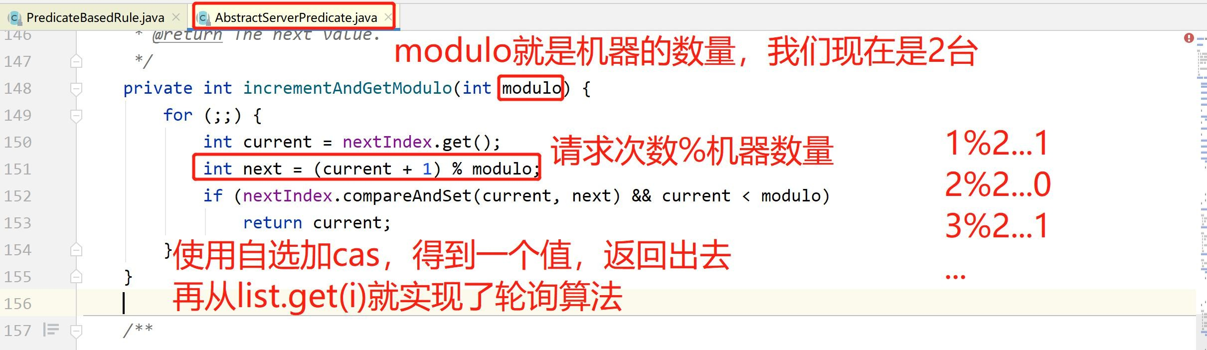com.netflix.loadbalancer.AbstractServerPredicate#incrementAndGetModulo

* 1. 负载均衡之前的服务列表是从何而来呢？

Ribbon 里面有没有服务列表？ Ribbon 只做负载均衡和远程调用服务列表从哪来？ 从 eureka 来

Ribbon 有一个核心接口 ILoadBalance（承上(eureka)启下（Rule））我们发现在负载均衡之前，服务列表已经有数据了

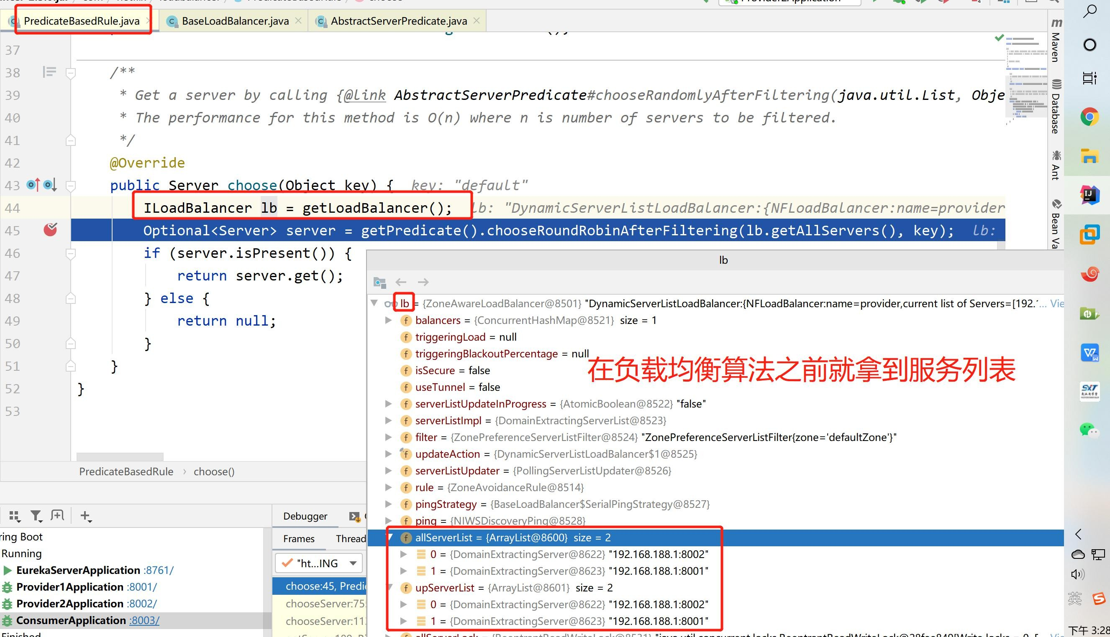

重点接口 **ILoadBalancer**

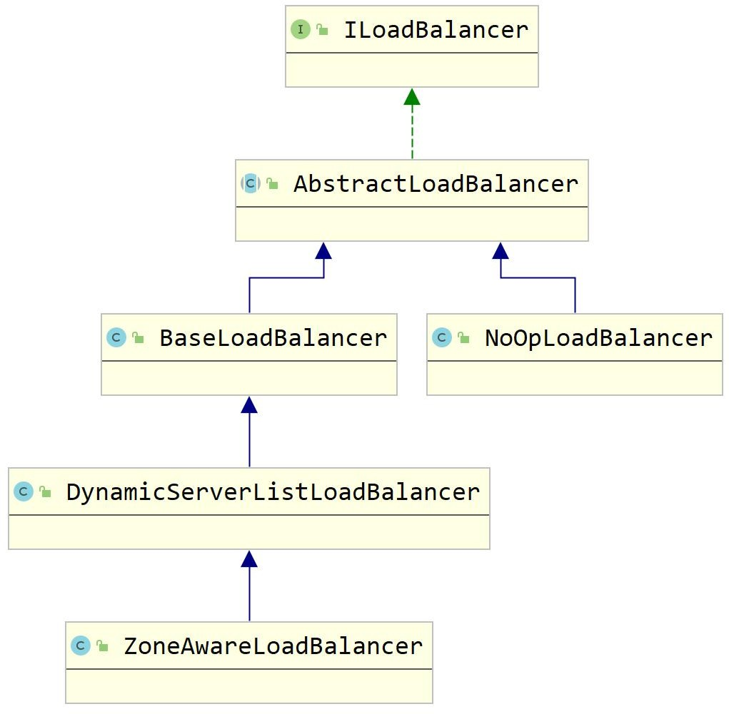

重点接口 **ILoadBalancer**

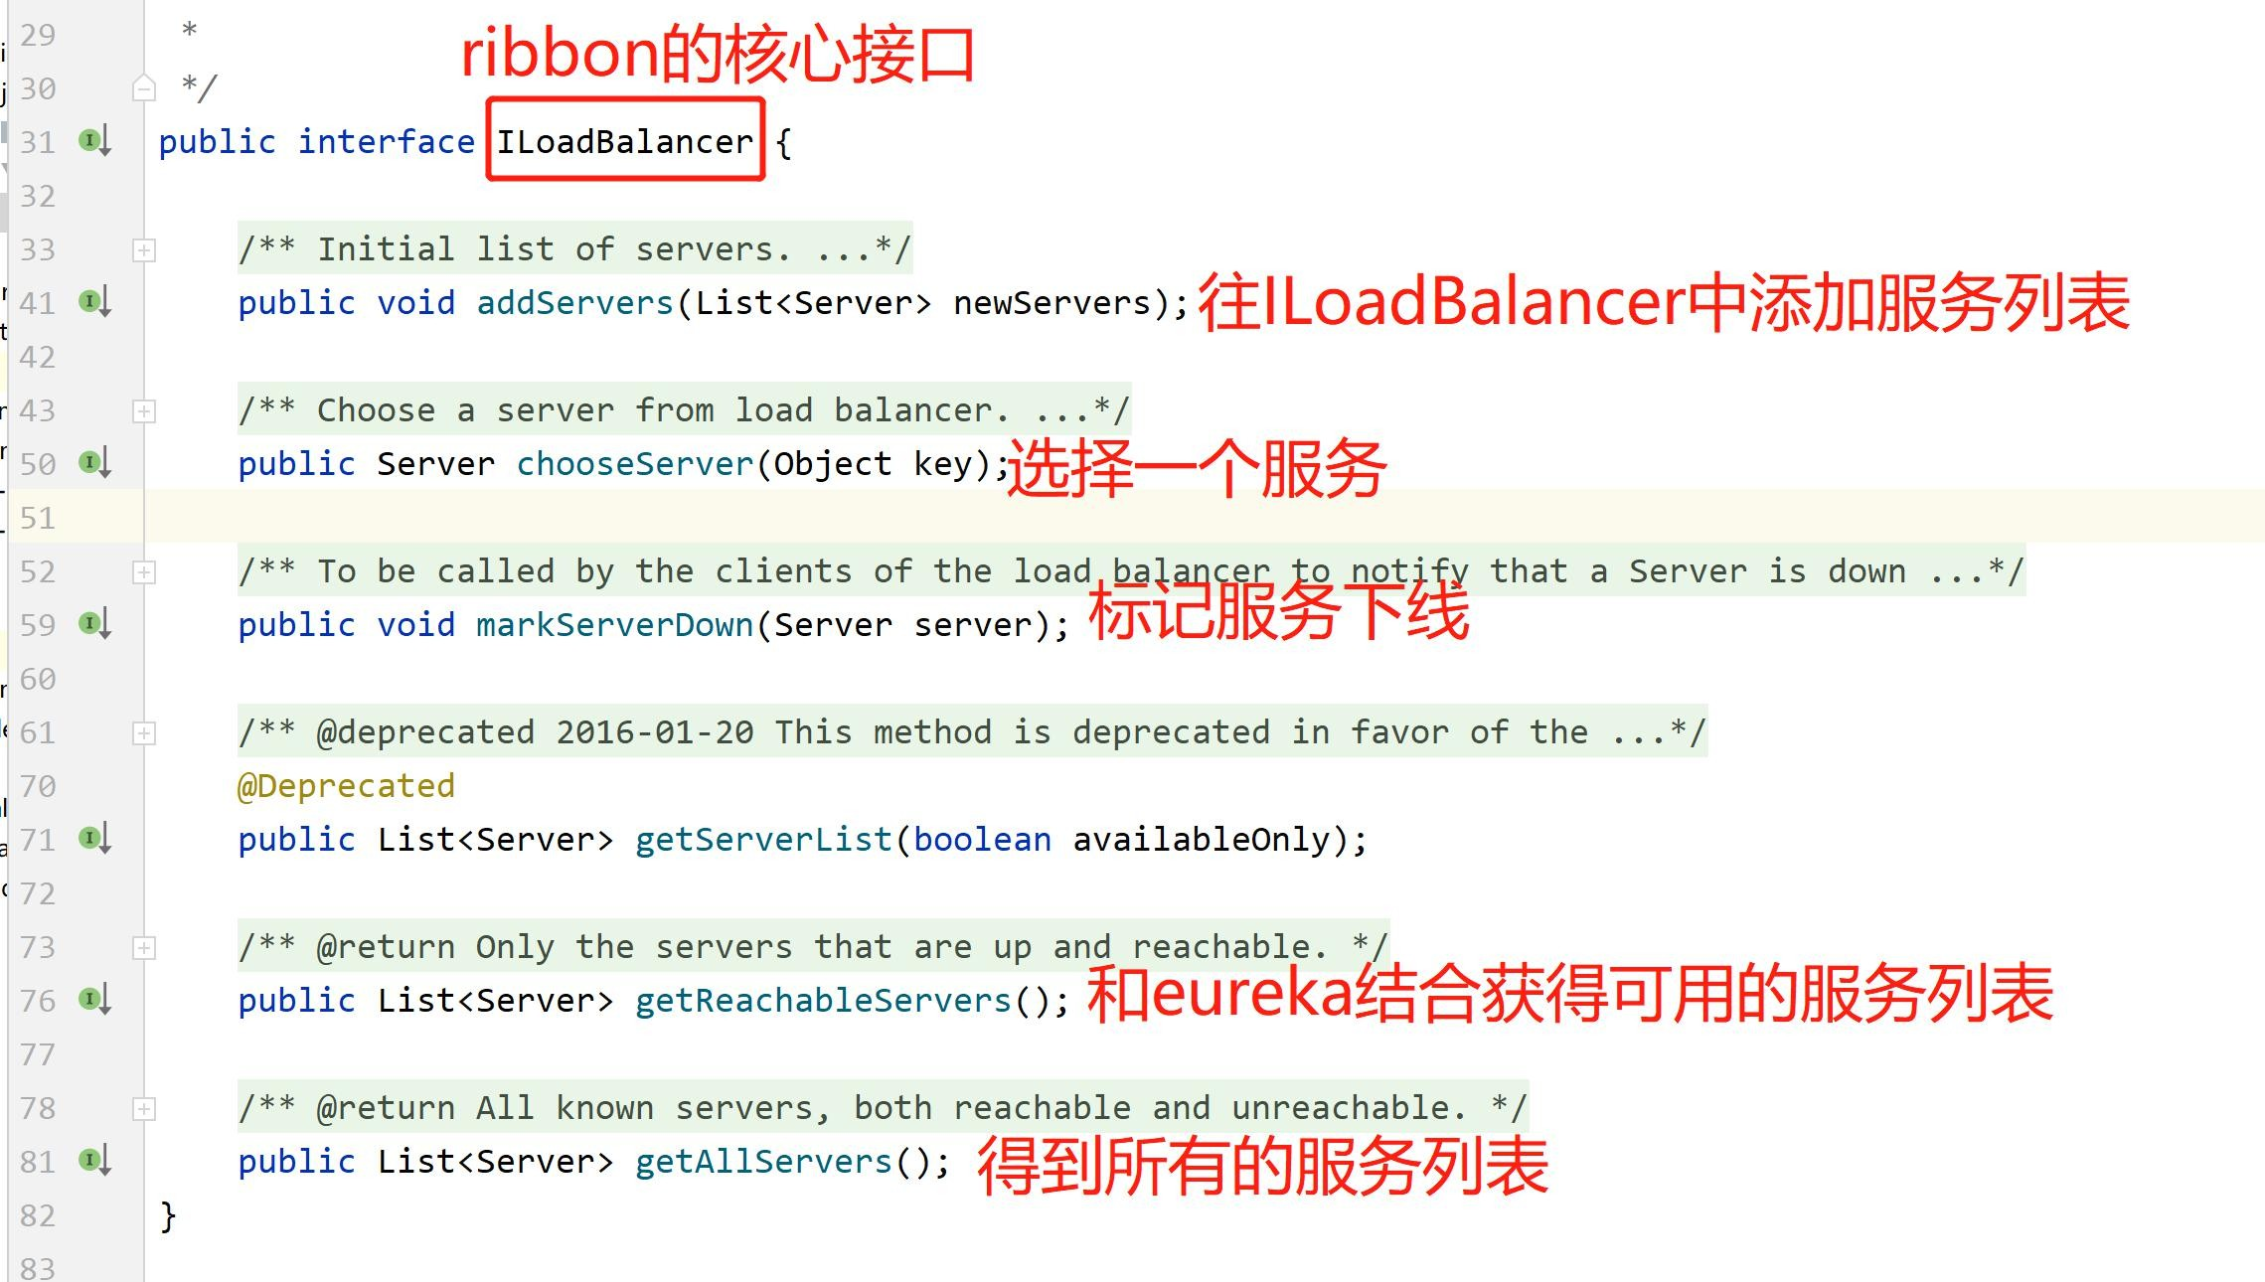

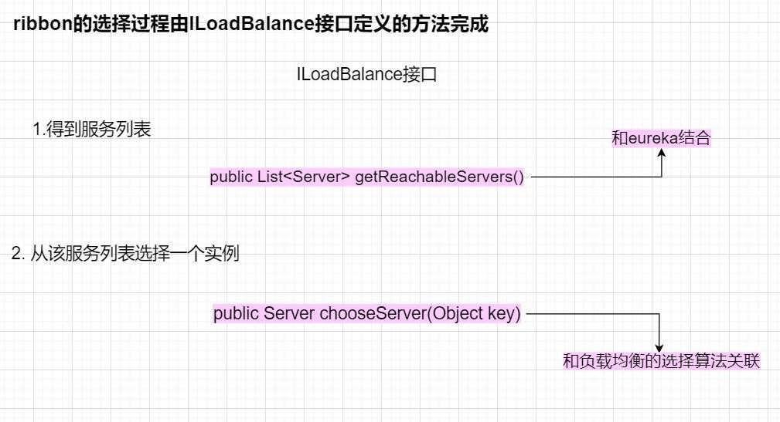**Ribbon** 没有服务发现的功能，但是 **eureka** 有，所以 **ribbon** 和 **eureka** 完美结合，我们继续干源码学习

首先关注这两个集合，就是存放从 **eureka** 服务端拉取的服务列表然后缓存到本地

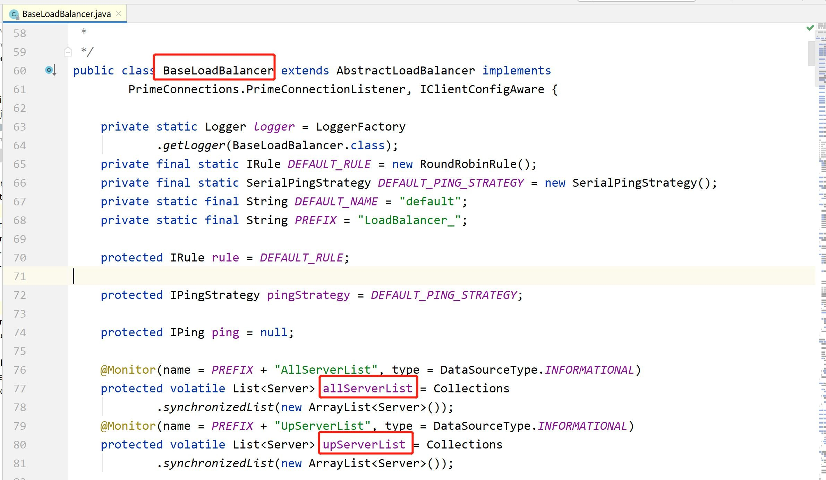

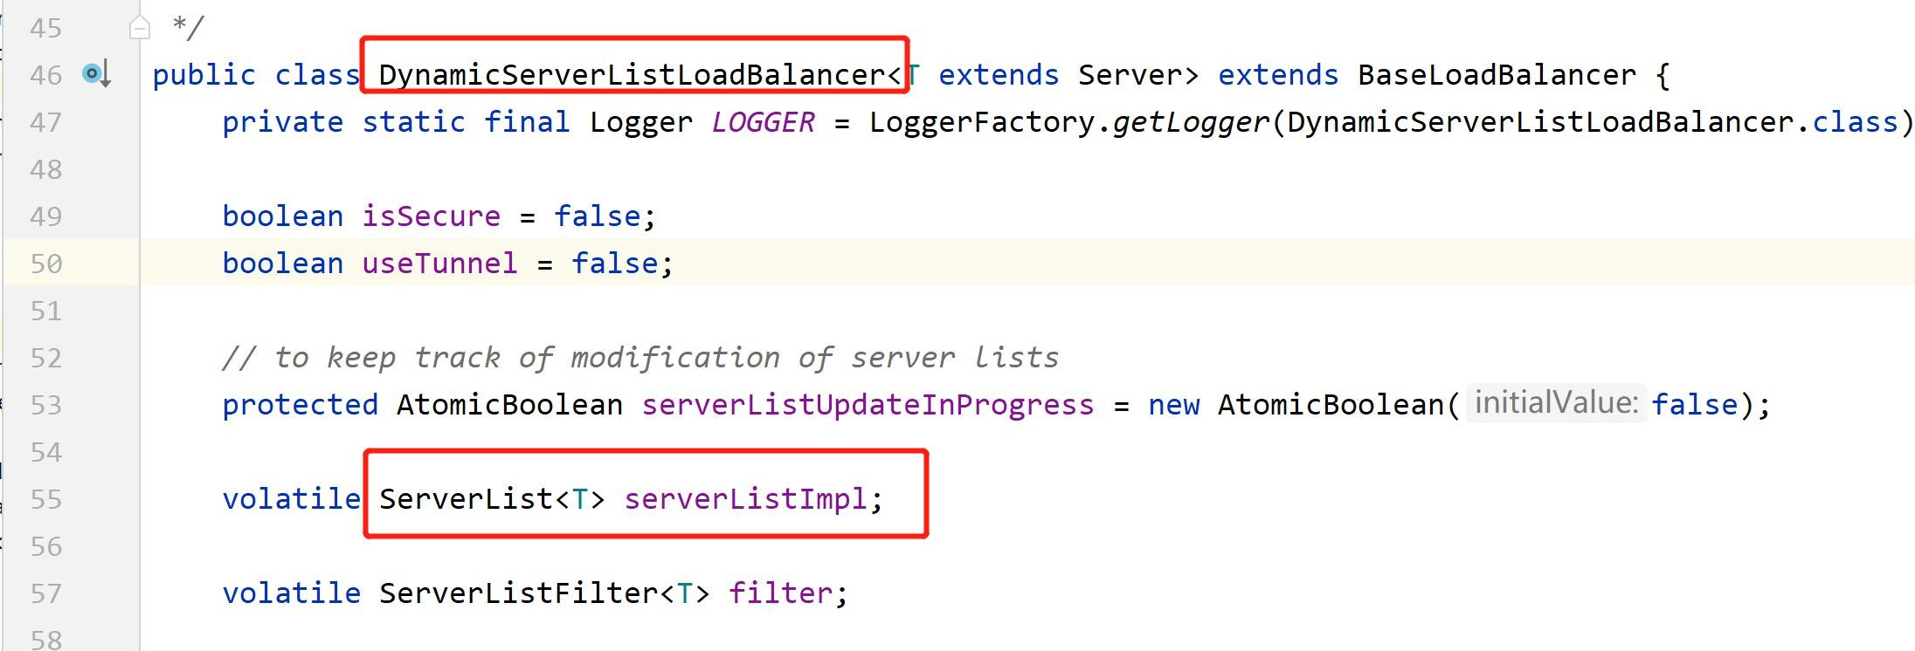我们去看 **DynamicServerListLoadBalancer** 类如何获取服务列表，然后放在 **ribbon** 的缓存里面

### ServerList<T extends Server> 实现类（DiscoveryEnabledNIWSServerList）

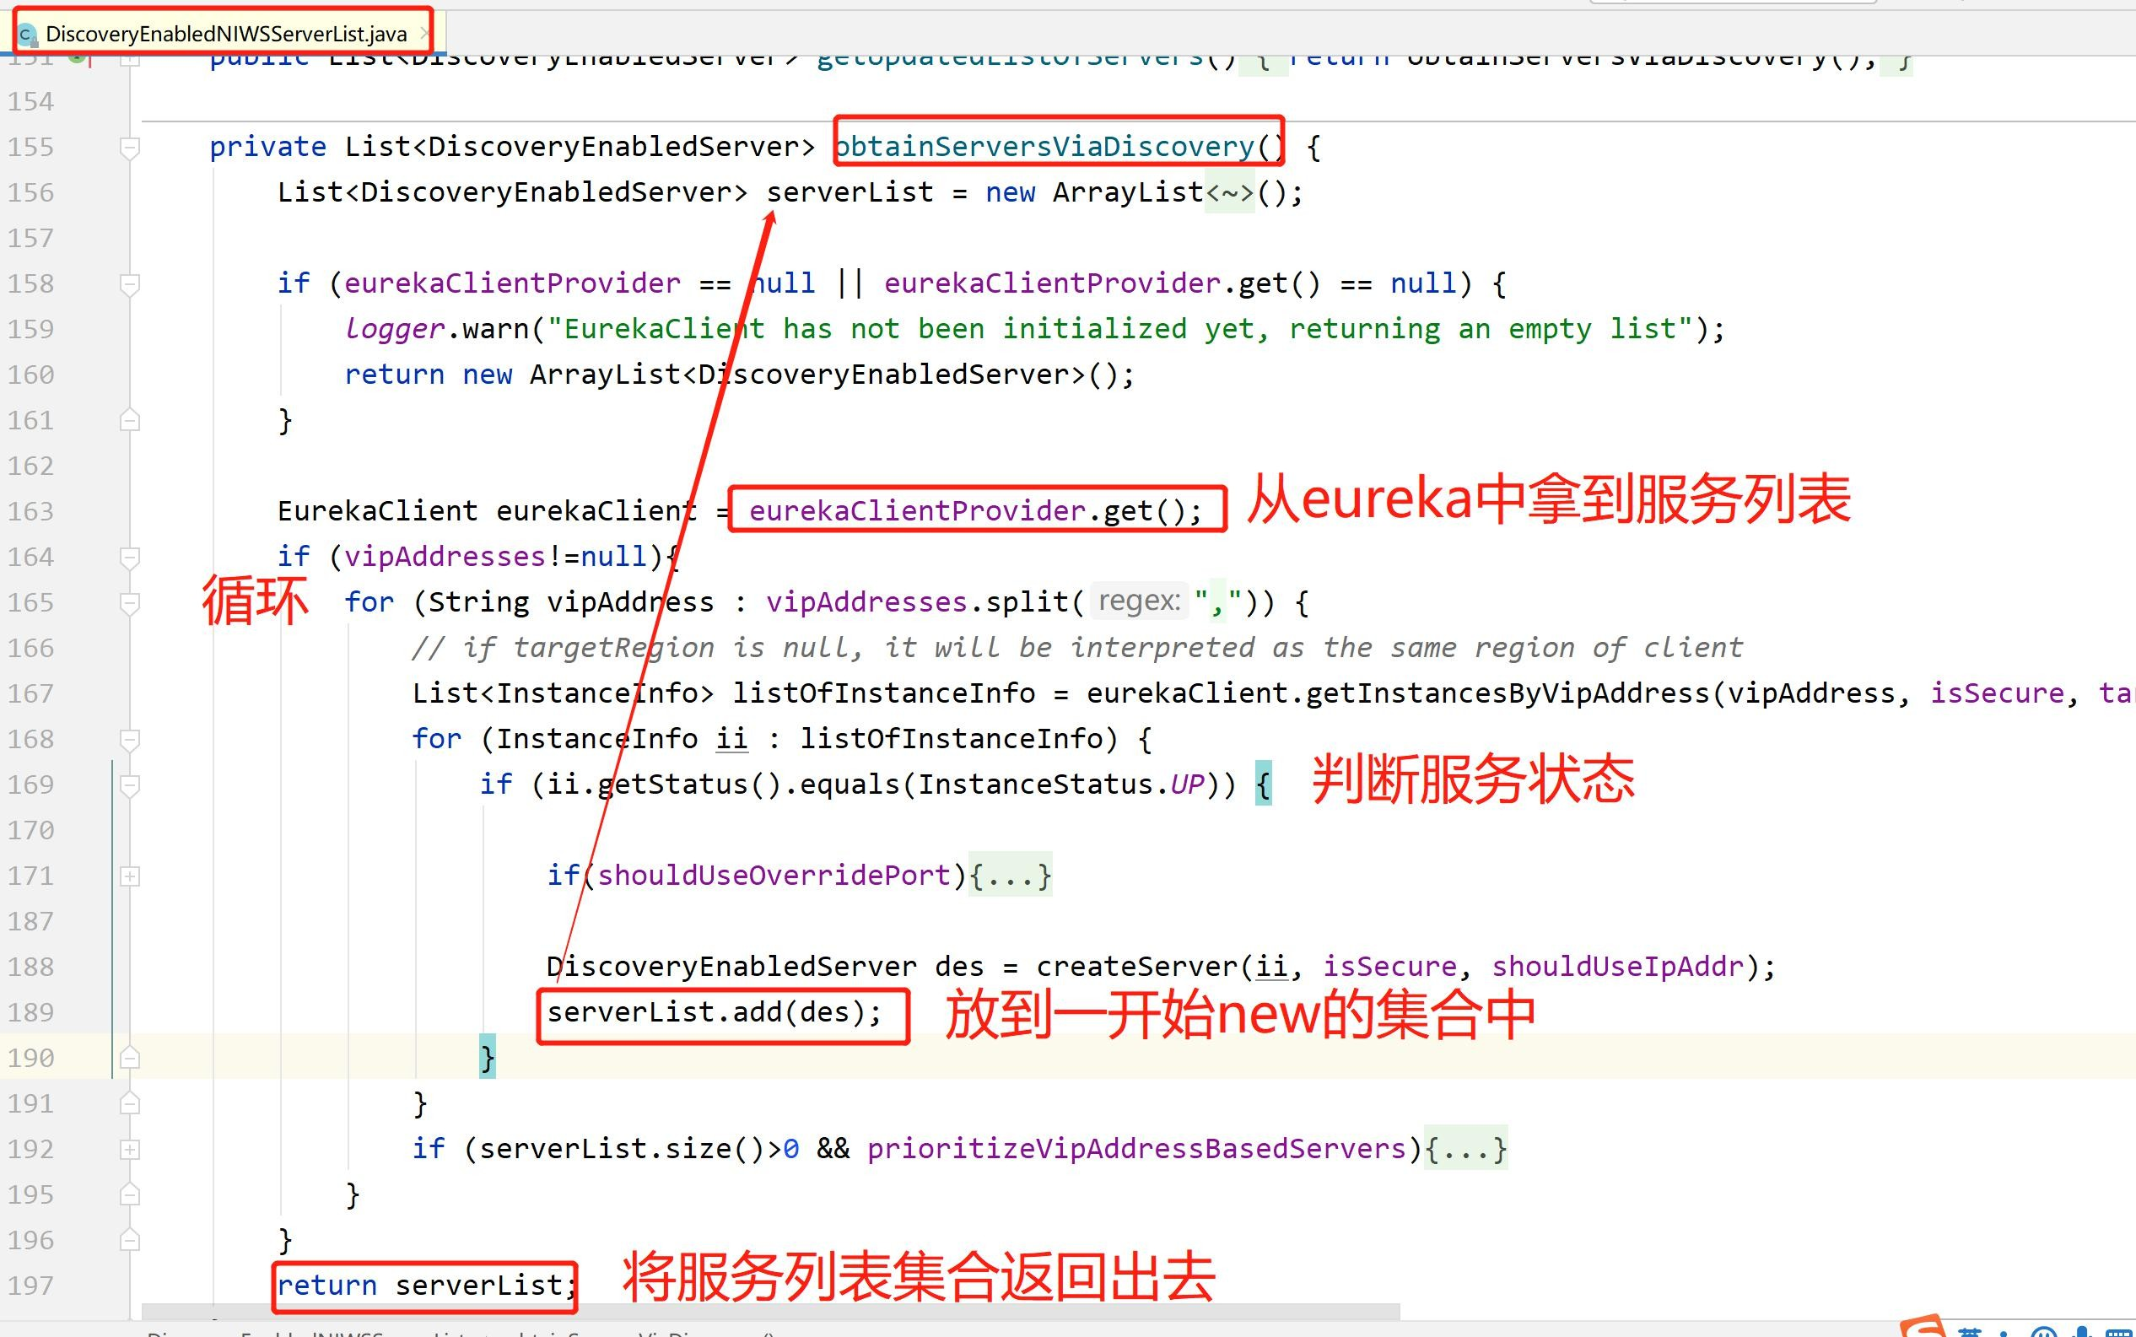

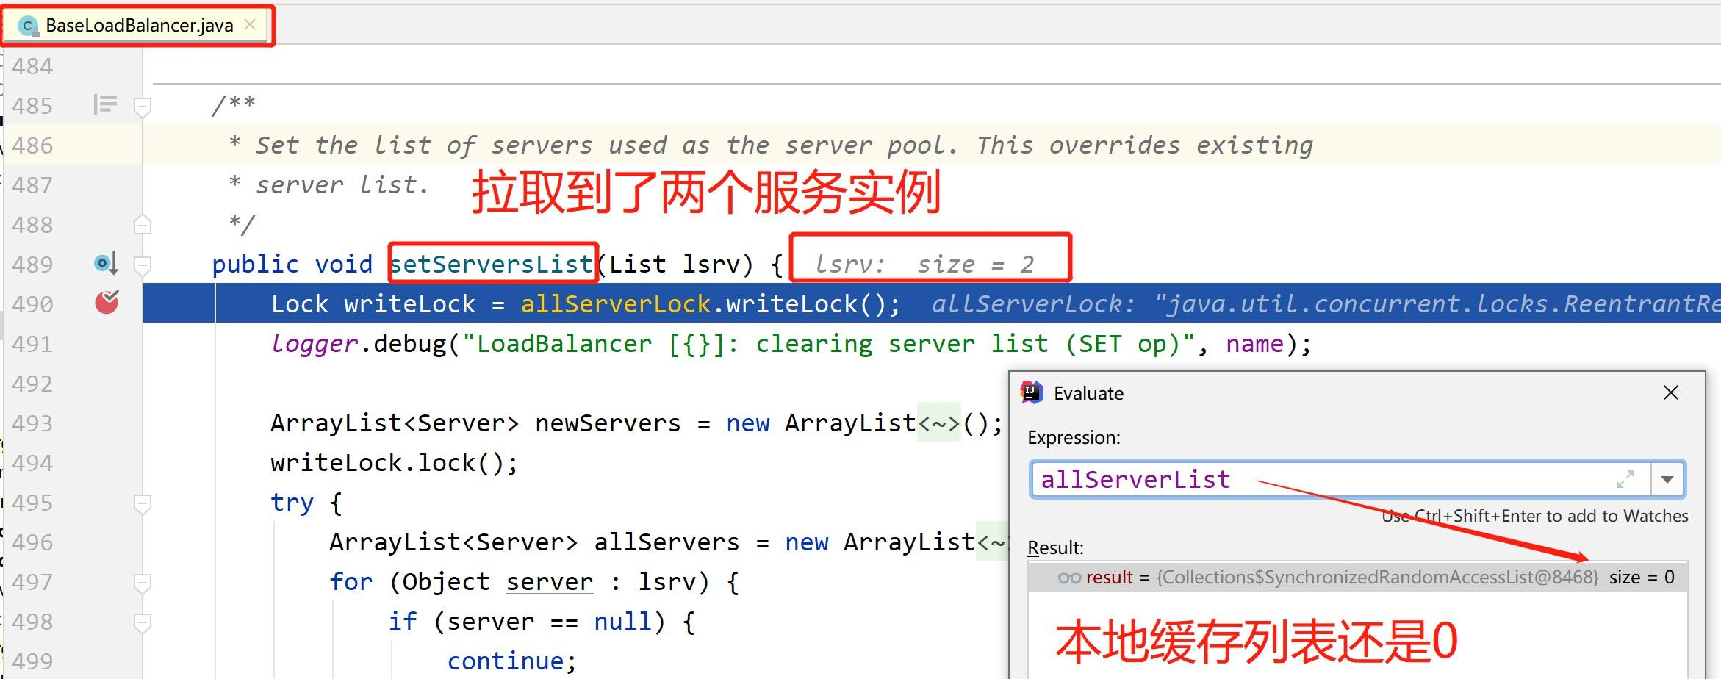再回到 **BaseLoadBalancer** 中真正的存放服务列表

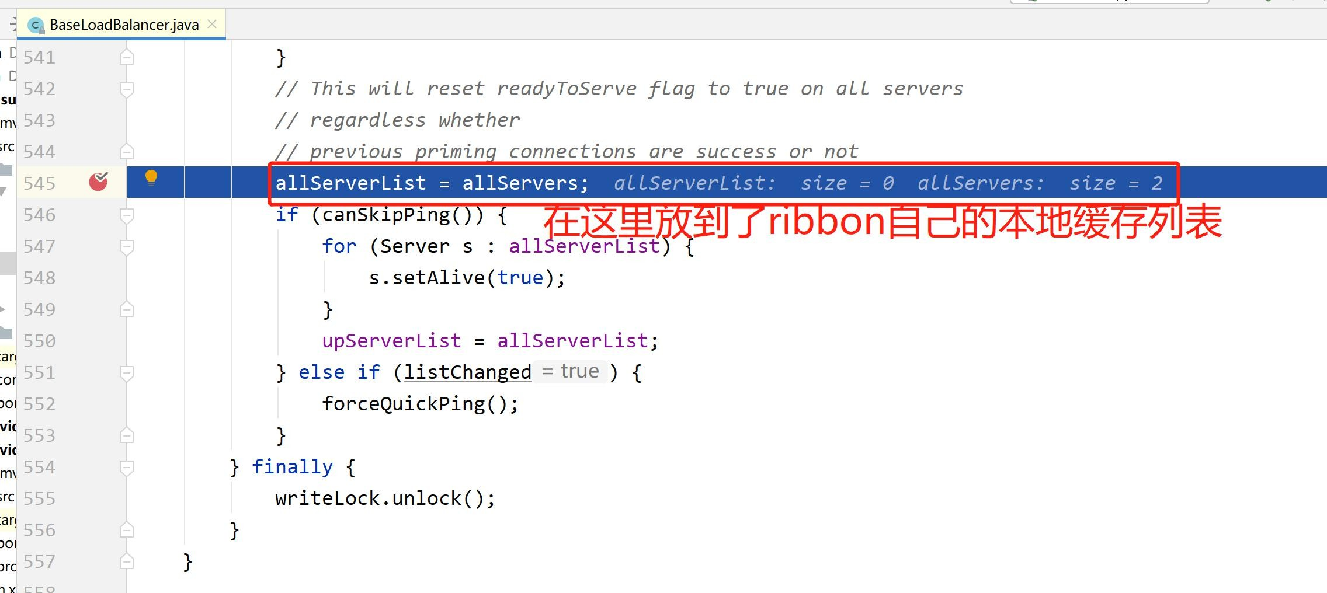

最后我们得知，只有在初始化 **DynamicServerListLoadBalancer** 类时，去做了服务拉取和缓存

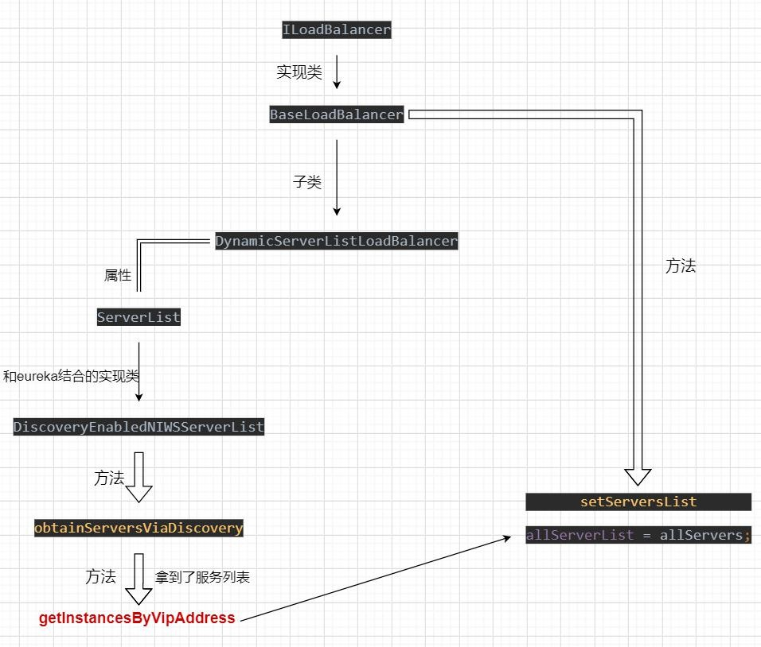也就是说并不是服务一启动就拉取了服务列表缓存起来，流程图如下**:**

* 1. **Ribbon** 把 **serverList** 缓存起来，脏读怎么处理？（选学）

根据上面缓存服务列表我们得知，ribbon 的每个客户端都会从 eureka-server 中把服务列表缓存起来

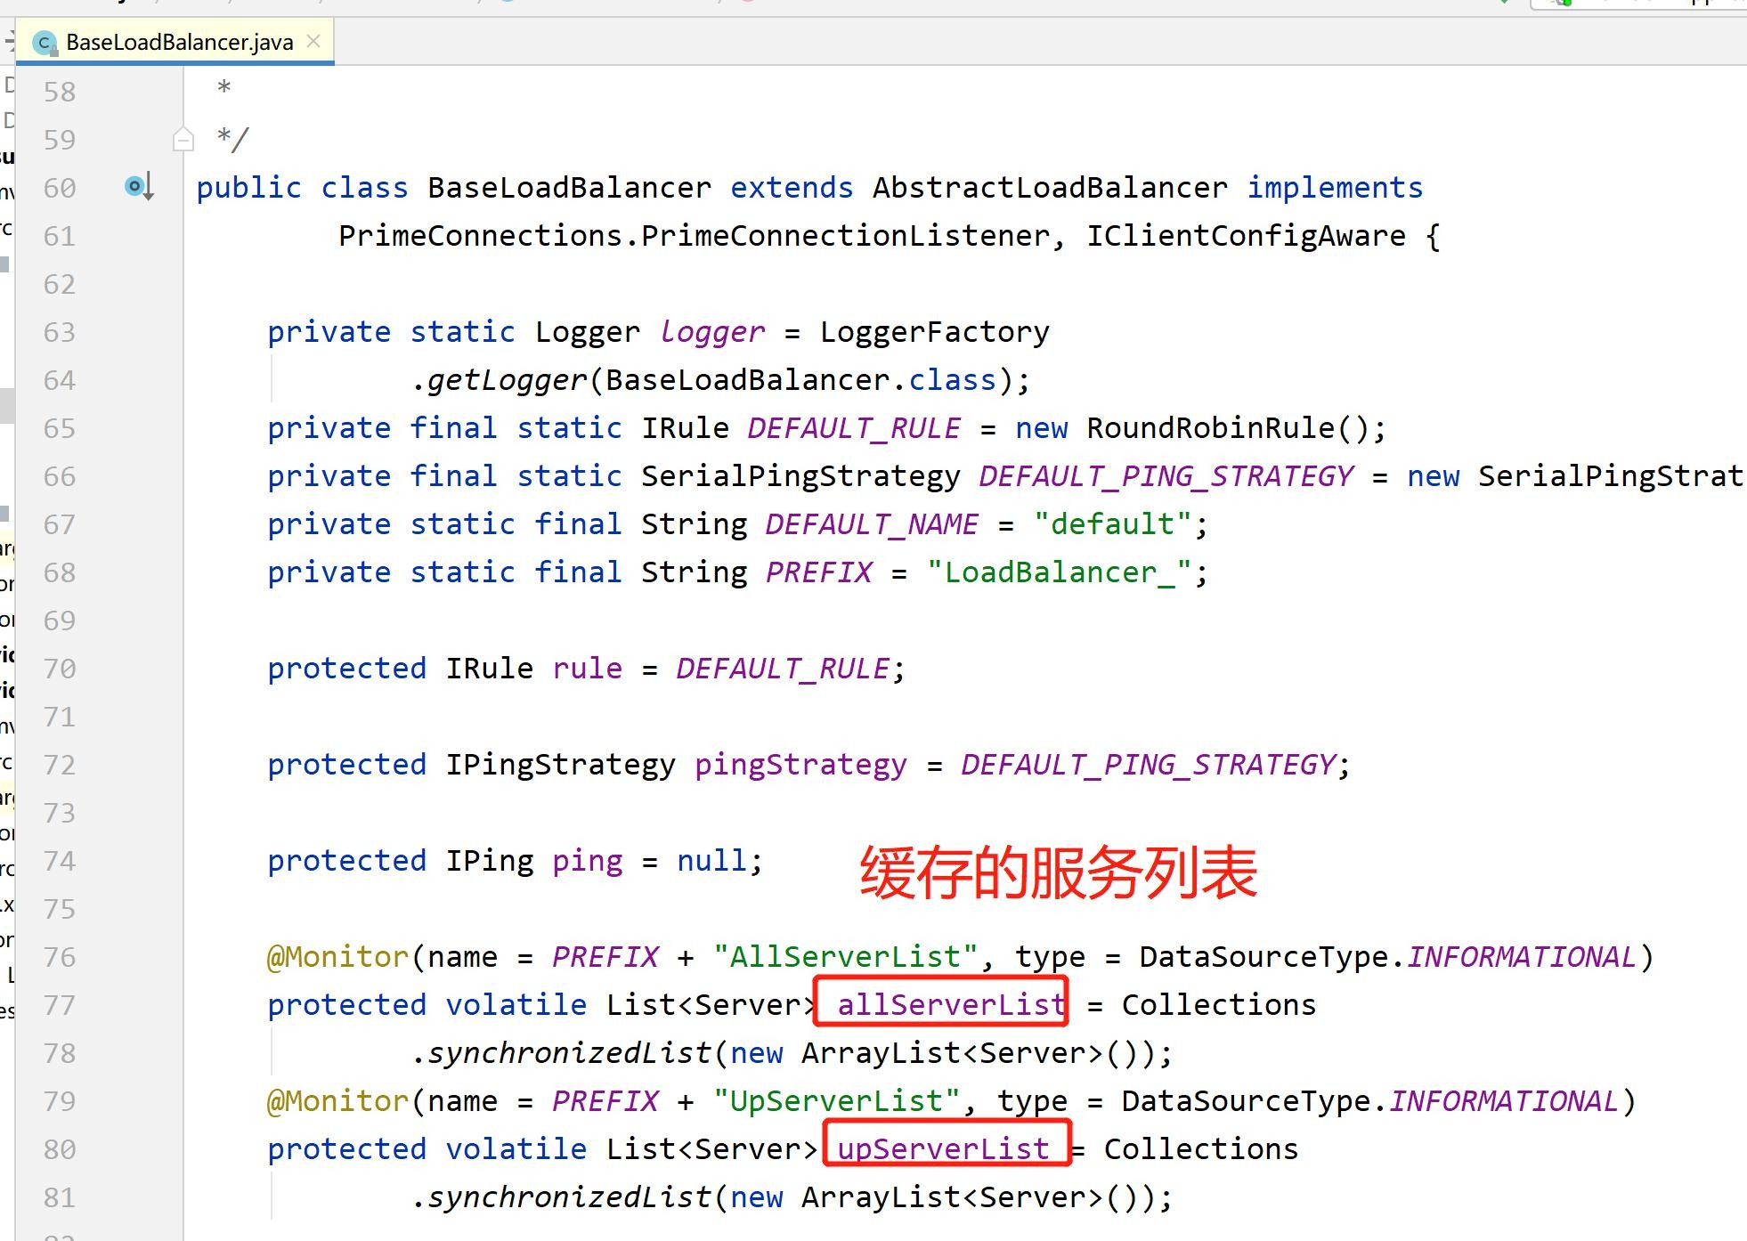主要的类是 BaseLoadBalancer，那么有新的服务上线或者下线，这么保证缓存及时同步呢

**Ribbon** 中使用了一个 **PING** 机制

从 **eureka** 中拿到服务列表，缓存到本地，**ribbon** 搞了个定时任务，隔一段时间就去循环 **ping**

一下每个服务节点是否存活

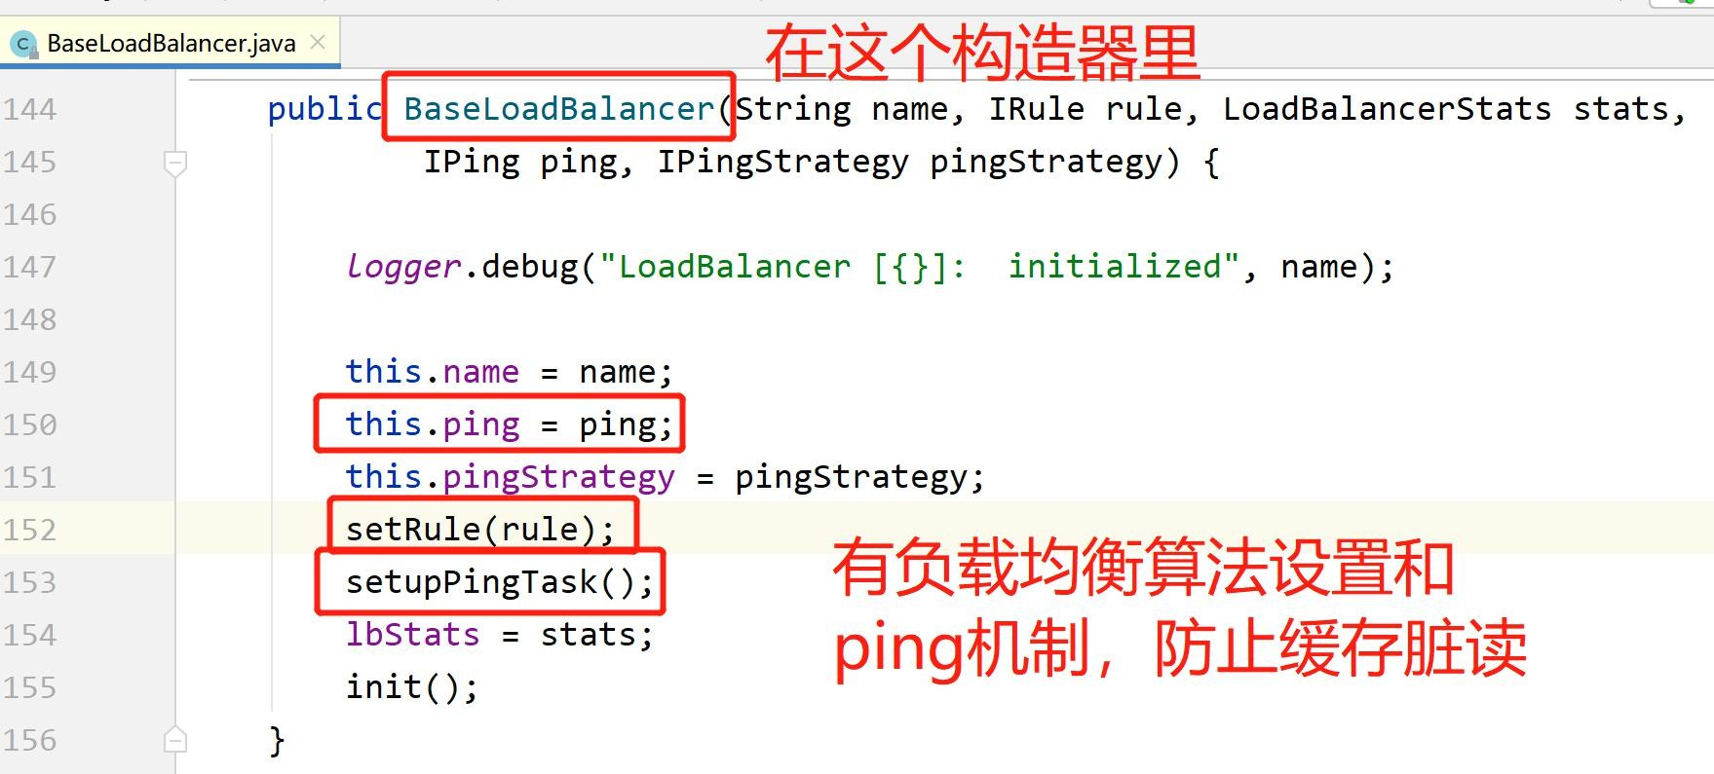

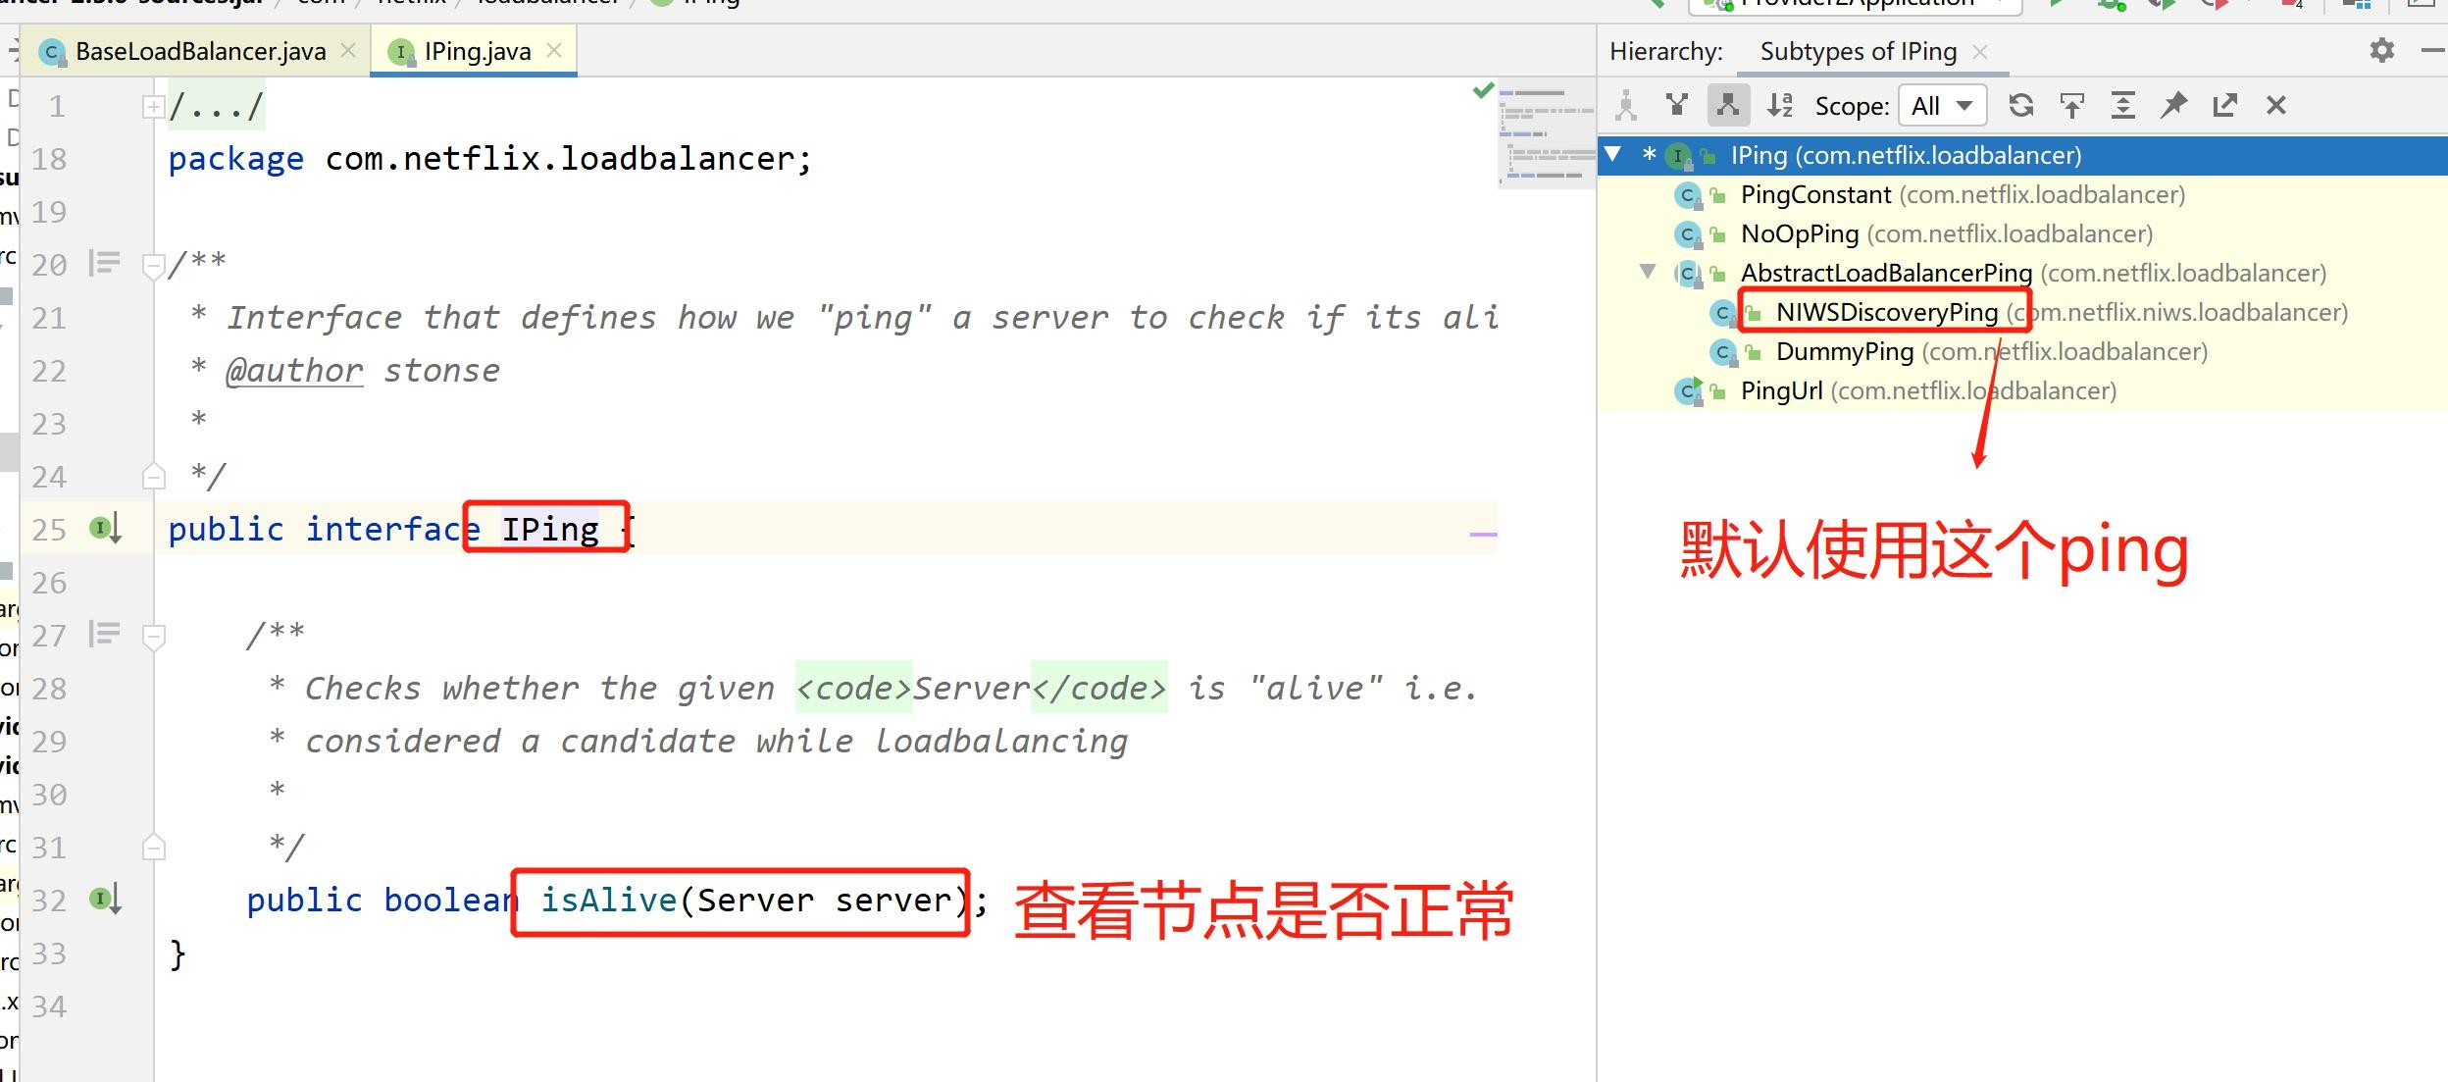我们查看 **IPing** 这个接口

我们就想看 **NIWSDiscoveryPing**

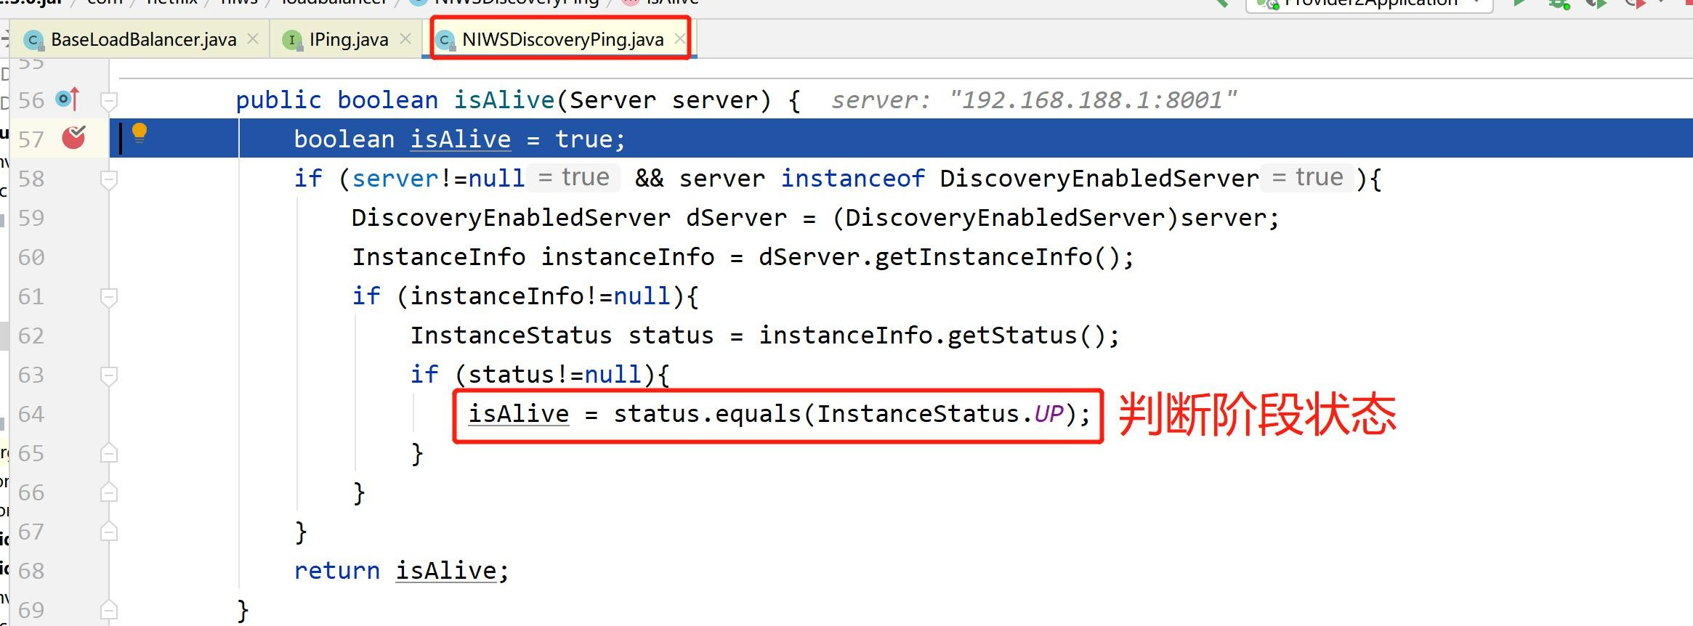

跟着 **isAlive** 一直往上找，看哪里去修改本地缓存列表

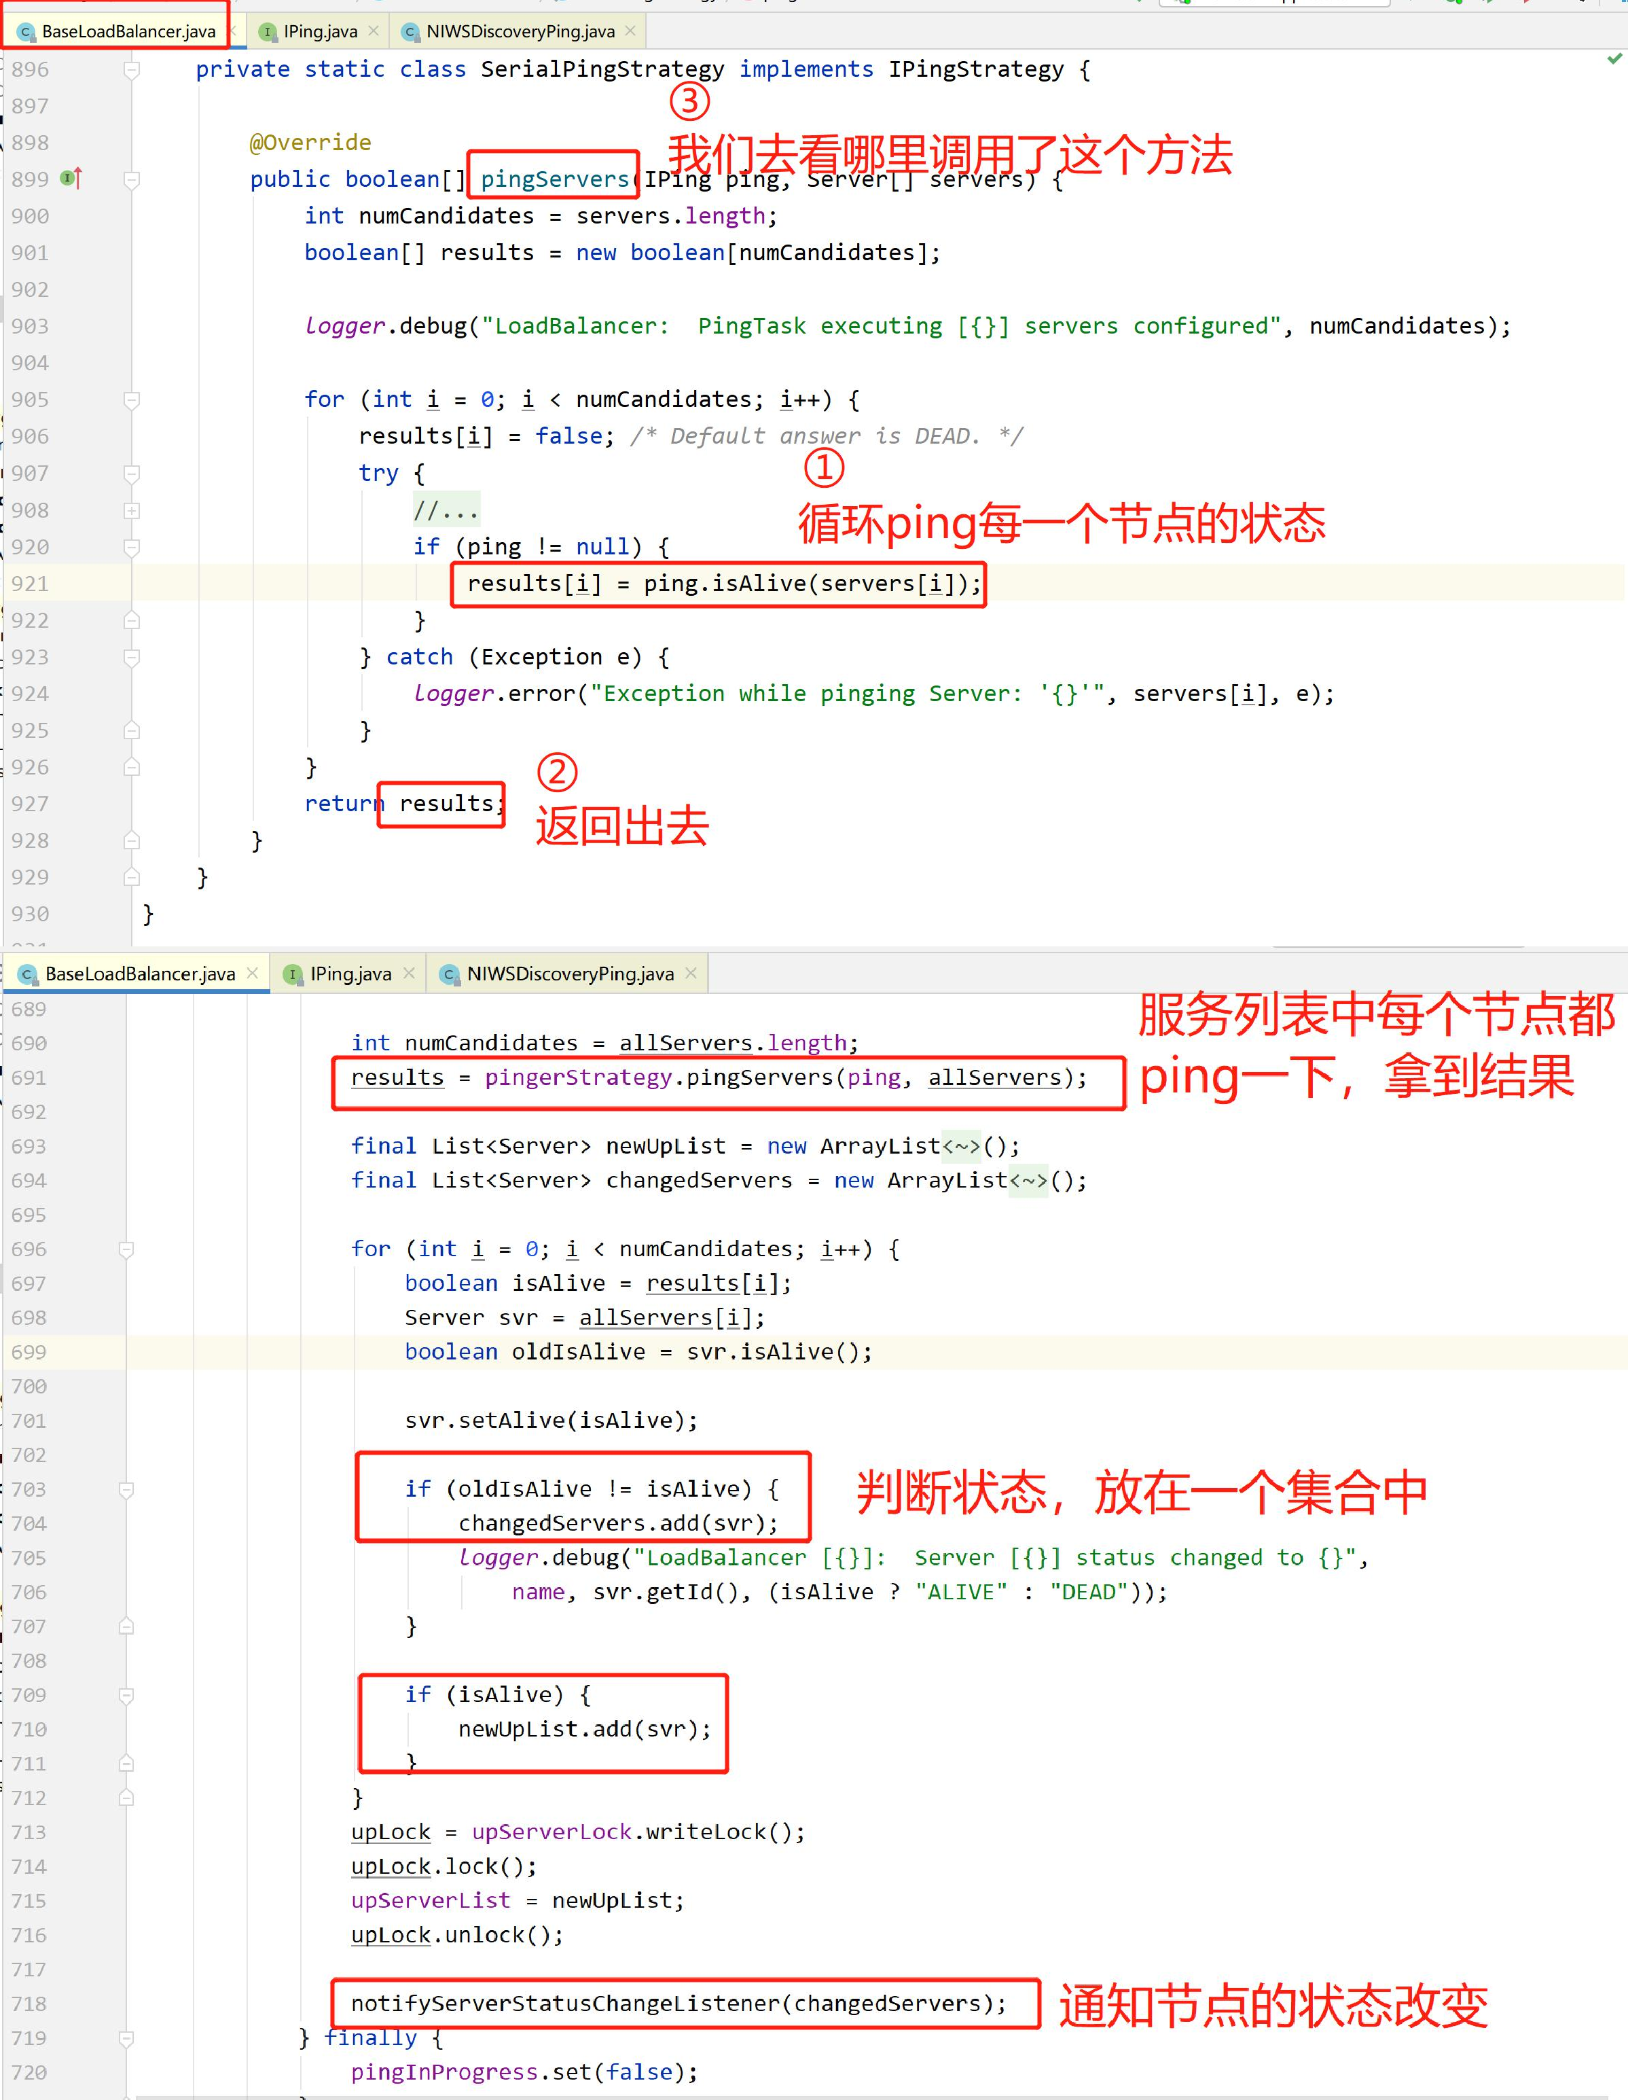

查看 **notifyServerStatusChangeListener** 发现只是一个空壳的接口，并没有对缓存的服务节点做出是实际操作，那么到底在哪里修改了缓存列表的值呢？

我们发现在 **ribbon** 的配置类中 **RibbonClientConfiguration** 有一个更新服务列表的方法

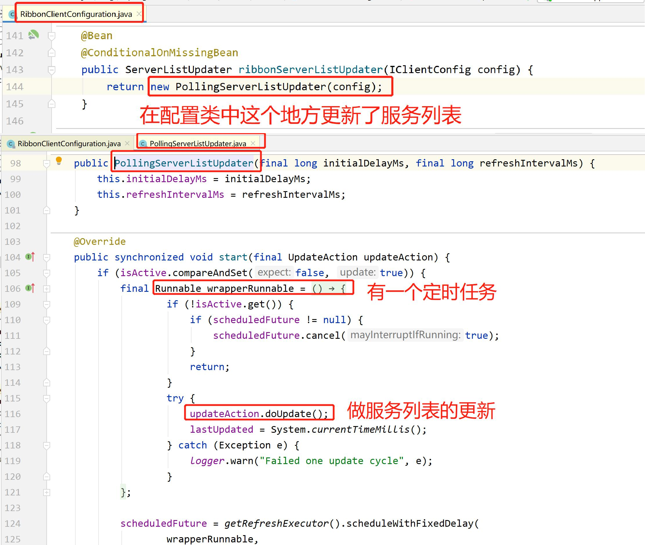

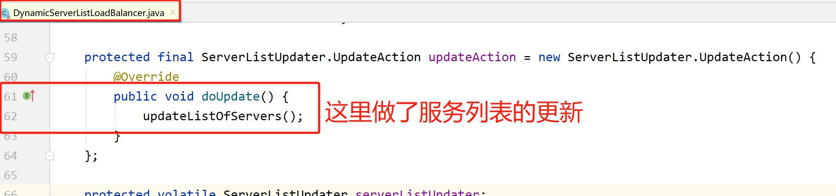定时任务在哪里开始执行的呢？我们查找 **doUpdate()**方法

解决脏读机制的总结：

### Ping

1. 更新机制

都是为了解决脏读的现象而生的

测试发现：更新机制和 **ping** 有个重回，而且在 **ping** 的时候不能运行更新机制，在更新的时候不能运行 **ping** 机制，导致我们很难测到 **ping** 失败的现象！

**Ping** 机制做不了事情

* 1. **Ribbon** 负载均衡的实现和几种算法【重点】

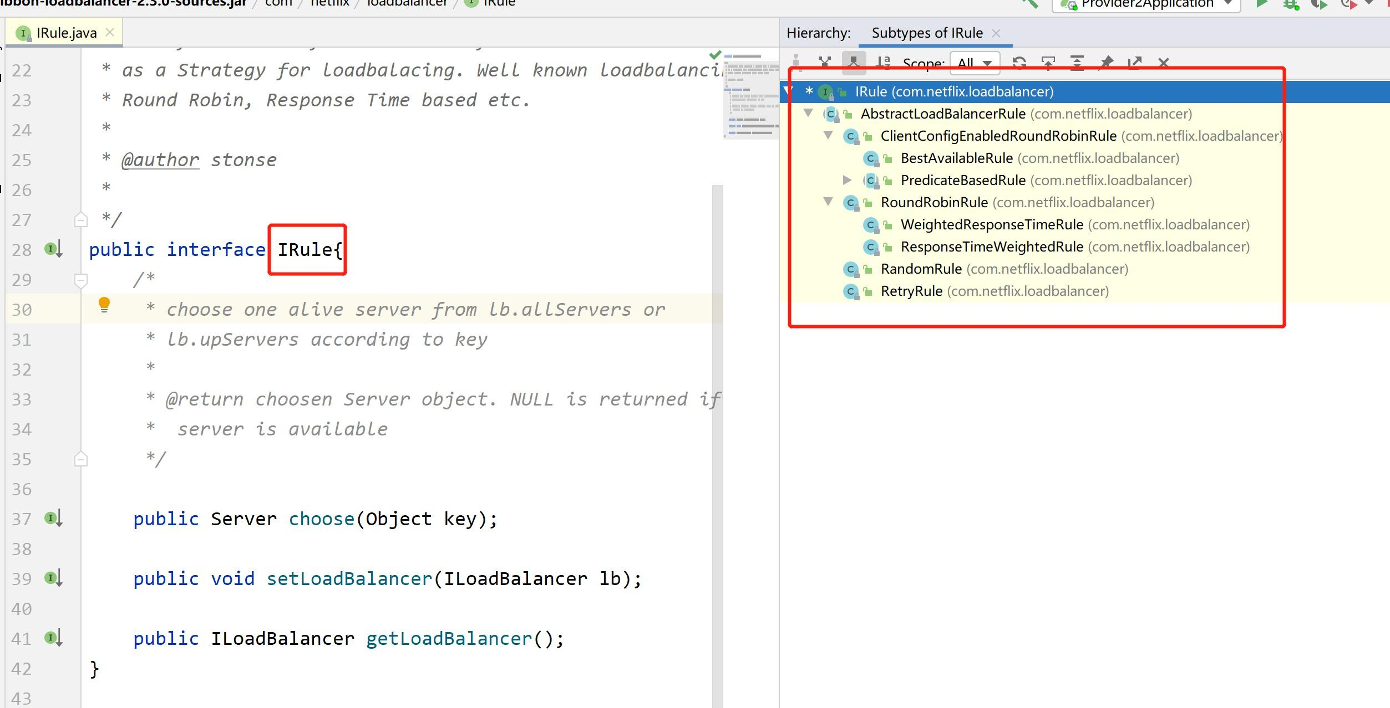在 **ribbon** 中有一个核心的负载均衡算法接口 **IRule**

1. **RoundRobinRule--**轮询 请求次数 **%** 机器数量
2. **RandomRule--**随机 **3.**权重

### 4. iphash

**3.AvailabilityFilteringRule --**会先过滤掉由于多次访问故障处于断路器跳闸状态的服务，还有并发的连接数量超过阈值的服务，然后对于剩余的服务列表按照轮询的策略进行访问 **4.WeightedResponseTimeRule--**根据平均响应时间计算所有服务的权重，响应时间越快服务权重越大被选中的概率越大。刚启动时如果同统计信息不足，则使用轮询的策略，等统计信息足够会切换到自身规则

1. **RetryRule--** 先按照轮询的策略获取服务，如果获取服务失败则在指定的时间内会进行重试，获取可用的服务
2. **BestAvailableRule --**会先过滤掉由于多次访问故障而处于断路器跳闸状态的服务，然后选择一个并发量小的服务
3. **ZoneAvoidanceRule --** 默认规则，复合判断 **Server** 所在区域的性能和 **Server** 的可用行选择服务器。

**Ribbon** 默认使用哪一个负载均衡算法：

**ZoneAvoidanceRule** ：区间内亲和轮询的算法！通过一个 **key** 来区分

负载均衡算法：随机 权重 **iphash** （响应时间最短算法，区域内亲和（轮训）算法）

轮训

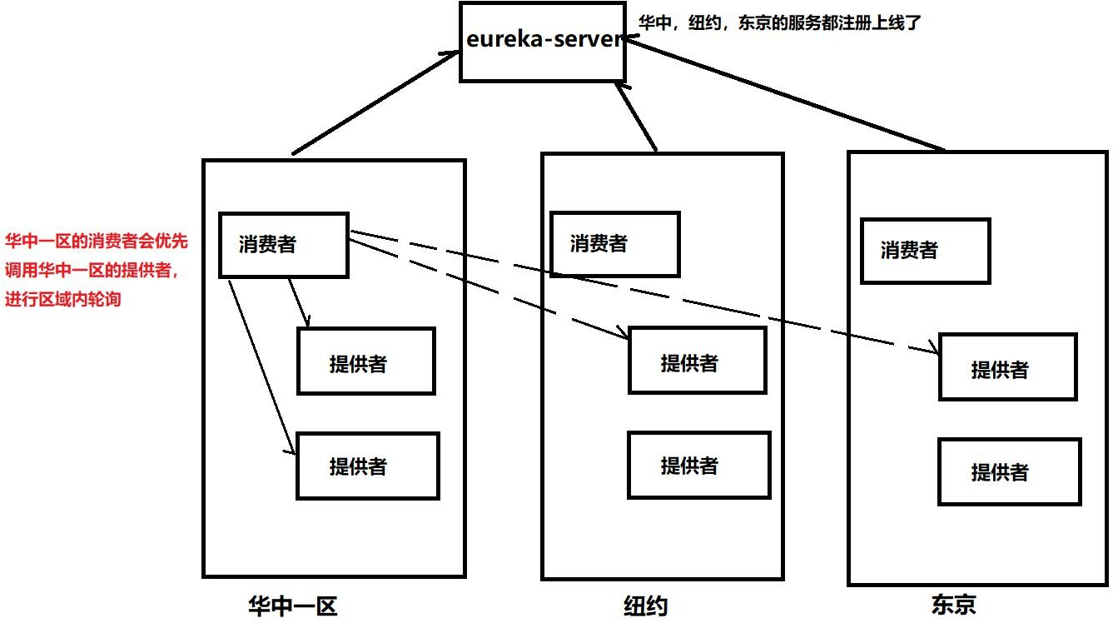

# 如何修改默认的负载均衡算法

* 1. 修改 **yml** 配置文件（指定某一个服务使用什么算法）

provider: *#*提供者的服务名称*,*那么访问该服务的时候就会按照自定义的负载均衡算法

ribbon:

NFLoadBalancerRuleClassName: com.netflix.loadbalancer.RandomRule

*#*几种算法的全限定类名

* 1. 测试调用该服务（这里使用随机规则）

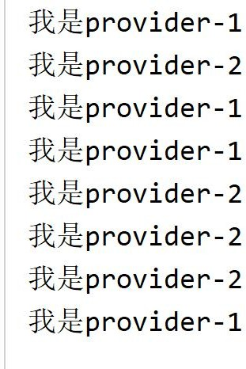

* 1. 配置此消费者调用任何服务都用某种算法

@Bean

public IRule myRule() {

*//*指定调用所有的服务都用此算法

return new RandomRule();

}

1. **Ribbon** 的配置文件和常用配置

**Ribbon** 有很多默认的配置，查看 **DefaultClientConfigImpl**

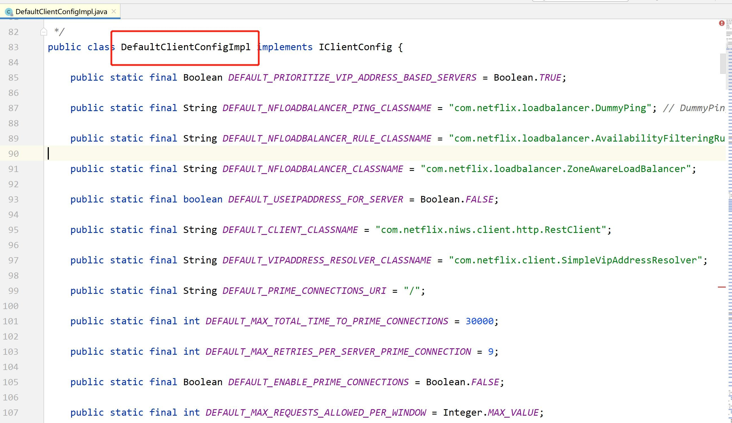

ribbon: *#*全局的设置

##### eager-load:

enabled: false *# ribbon* 一启动不会主动去拉取服务列表，当实际使用时才 去拉取是否立即加载

##### http:

client:

enabled: false *#* 在*ribbon* 最后要发起*Http* 的调用调用，我们认为是 *RestTemplate* 完成的，其实最后是*HttpURLConnection* 来完成的，这里面设置为*true* ， 可以把*HttpUrlConnection->HttpClient*

##### okhttp:

enabled: false *#HttpUrlConnection* 来完成的，这里面设置为*true* ，可以 把*HttpUrlConnection->OkHttpClient(*也是发*http* 请求的，它在移动端的开发用的多*)* provider: *#*提供者的服务名称*,*那么访问该服务的时候就会按照自定义的负载均衡算法

ribbon:

NFLoadBalancerRuleClassName: com.netflix.loadbalancer.RandomRule

#### *#*修改默认负载均衡算法，几种算法的全限定类名

*# NFLoadBalancerClassName: #loadBalance* 策略 *# NFLoadBalancerPingClassName: #ping* 机制策略

*# NIWSServerListClassName: #*服务列表策略

*# NIWSServerListFilterClassName: #*服务列表过滤策略 *ZonePreferenceServerListFilter* 默认是优先过滤非一个区的服务列表

1. **Ribbon** 总结（后面的代码中 不会出现 **ribbon**）

**Ribbon** 是客户端实现负载均衡的远程调用组件，用法简单

**Ribbon** 源码核心：

**ILoadBalancer** 接口：起到承上启下的作用 **1.** 承上：从 **eureka** 拉取服务列表

**2.** 启下：使用 **IRule** 算法实现客户端调用的负载均衡

设计思想：每一个服务提供者都有自己的 **ILoadBalancer userService---**》客户端有自己的 **ILoadBalancer TeacherService---**》客户端有自己的 **ILoadBalancer**

### 在客户端里面就是 Map<String,ILoadBalancer> iLoadBalancers Map<String,ILoadBalancer> iLoadBalancers 消费者端

服务提供者的名称 **value** （服务列表 算法规则 ）

如何实现负载均衡的呢？

### iloadBalancer loadbalance = iloadBalancers.get(“user-service”) List<Server> servers = Loadbalance.getReachableServers();//缓存起来

**Server server = loadbalance .chooseServer(key) //key** 是区 **id**，**--**》**IRule** 算法

**chooseServer** 下面有一个 **IRule** 算法

IRule 下面有很多实现的负载均衡算法

你就可以使用 eureka+ribbon 做分布式项目